

Fundamentos, cálculo y diligenciamiento de declaraciones tributarias

Breve descripción:
Este componente formativo se enfoca en el desarrollo de competencias técnicas para la gestión integral y el cumplimiento de las obligaciones fiscales, siguiendo un orden lógico que permite al aprendiz planear de manera estratégica la elaboración de declaraciones según el tipo de contribuyente. A través del análisis normativo y el manejo de información financiera rigurosa, el participante adquiere las habilidades necesarias para elaborar reportes precisos, fundamentados en soportes contables válidos y verificados frente a la normativa vigente para garantizar la exactitud ante las autoridades. Finalmente, el programa capacita para proponer ajustes preventivos o correctivos alineados con las políticas organizacionales y los sistemas de control interno, asegurando una mejora continua que abarca desde la recolección de la materia prima contable hasta la auditoría tributaria.

Junio 2026
Tabla de contenido
Introducción 3
1. Marco normativo y planeación tributaria 4
1.1. Fundamentación jurídica y normativa fiscal vigente 4
1.2. Conceptos fundamentales y tipología de los tributos 8
1.3. Clasificación de contribuyentes y regímenes 21
1.4. Cronograma y cumplimiento legal 29
2. Gestión de la información y soportes documentales 32
2.1. Fuentes de información tributaria ¿de dónde salen los datos que luego se declaran? 33
3. Métodos de liquidación y herramientas de cálculo 42
3.1. Depuración y determinación del impuesto: ingresos, costos, deducciones, beneficios, pérdidas, retenciones y anticipo 43
3.2. Herramientas de cálculo 46
3.3. Paso a paso general para elaborar declaraciones de renta 49
Síntesis 64
Glosario 65
Referencias bibliográficas 69
Créditos 73

Introducción
La elaboración de declaraciones tributarias conforme a la normativa fiscal es una competencia clave que permite convertir los hechos económicos en cumplimiento formal ante la DIAN. Este proceso requiere comprender la normativa vigente, identificar el régimen del contribuyente y gestionar adecuadamente la información y los soportes documentales que respaldan cada dato declarado.
Asimismo, implica aplicar métodos de liquidación y herramientas de cálculo para depurar la base gravable, integrar retenciones y validar los resultados. De esta manera, se garantiza el diligenciamiento, presentación y pago oportuno de la declaración con criterio técnico y soporte adecuado.

Marco normativo y planeación tributaria
La jerarquía normativa tributaria en Colombia se basa en la Constitución Política, el Estatuto Tributario (Decreto 624 de 1989) y el Decreto 1625 de 2016, complementados por resoluciones y conceptos de la autoridad fiscal. Conocer este marco permite aplicar correctamente la normativa y evitar errores en la gestión tributaria.
La clasificación de los contribuyentes en regímenes tributarios define sus responsabilidades fiscales y la forma de declarar impuestos. Por ello, es fundamental identificar correctamente el tipo de contribuyente y el régimen aplicable para evitar errores en la gestión tributaria.
El calendario tributario guía los plazos para declarar y pagar impuestos. Su correcta gestión permite planear la información contable, evitar sanciones e intereses y asegurar cumplimiento fiscal oportuno.

Fundamentación jurídica y normativa fiscal vigente
El sistema tributario en Colombia se fundamenta en el principio de legalidad y los siguientes pilares constitucionales:

- Principios constitucionales del sistema tributario colombiano
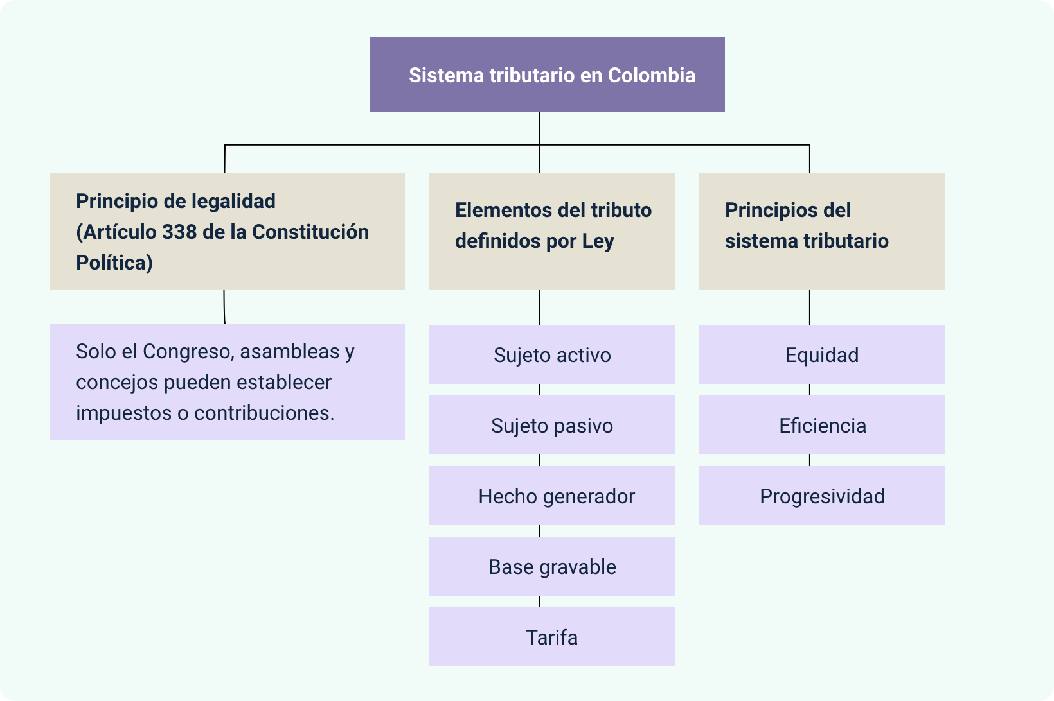
Comprender estos pilares constitucionales permite al técnico asegurar que las obligaciones exigidas no vulneren los derechos fundamentales del contribuyente. (Constitución Política de Colombia [Const], 1191). Además de la Constitución Política, en el marco normativo está el Estatuto Tributario Nacional, el Decreto Único Reglamentario 1625 de 2016, actos administrativos emitidos por la Dirección de Impuestos y Aduanas Nacionales, que los detallaremos seguidamente:
- Constitución Política de 1991 – Numeral 9 del Artículo 95. Representa la norma de normas y establece los principios de equidad, eficiencia y progresividad del sistema tributario. Define la potestad del Estado para imponer contribuciones y protege los derechos fundamentales de los contribuyentes.
- Estatuto Tributario (Decreto 624 de 1989). Es el cuerpo normativo central que compila los impuestos nacionales como renta, IVA, patrimonio y el régimen de retenciones. Es la herramienta principal para identificar sujetos, hechos generadores y bases gravables.
- Decreto Único Reglamentario 1625 de 2016. Unifica todas las disposiciones reglamentarias en materia tributaria para facilitar su consulta. Detalla los procedimientos operativos, plazos de presentación y condiciones para acceder a beneficios fiscales vigentes.
- Leyes de Reforma Tributaria. Son disposiciones emitidas por el Congreso que modifican o adicionan el Estatuto Tributario. Introducen cambios vigentes en tarifas, nuevos impuestos o eliminan exenciones, obligando a una actualización permanente del técnico.
- Resoluciones y Circulares de la DIAN. Actos administrativos que definen la operatividad técnica, como la estructura de formularios y la presentación digital. Establecen las validaciones requeridas y los anexos necesarios para el reporte oficial de información.
- Jurisprudencia y Conceptos Unificados. Providencias del Consejo de Estado y doctrinas de la DIAN que aclaran la interpretación de la norma en casos complejos. Son fundamentales para la verificación de declaraciones y la resolución de conflictos técnicos.

La aplicación de las normas tributarias debe realizarse respetando el orden jerárquico legal para garantizar que los procedimientos de liquidación y pago sean válidos ante la autoridad fiscal.

Doctrina y jurisprudencia: circulares, tratados internacionales y actualizaciones tributarias
La doctrina y la jurisprudencia actúan como herramientas de interpretación técnica que brindan seguridad jurídica ante vacíos en la ley fiscal colombiana. El aprendiz encontrará estas:
- Conceptos y circulares de la DIAN. Unifican criterios operativos para el reporte de información y el cumplimiento de obligaciones.
- Jurisprudencia del Consejo de Estado. Define el alcance legal de los tributos en casos de controversia entre el Estado y los contribuyentes.
Ahora se abordan los tratados internacionales, en especial los convenios para evitar la doble imposición, que regulan la tributación de operaciones realizadas entre distintos países, y los aspectos relevantes son:
- Definen reglas de imposición para rentas obtenidas en el exterior, evitando que sea gravado por dos estados distintos.
- Dominar estos tratados es esencial al gestionar actividades de comercio exterior o pagos por servicios técnicos internacionales.
- La correcta aplicación de estos convenios permite optimizar la carga fiscal mediante el uso de beneficios y descuentos tributarios.

En cuanto a los cambios vigentes, la última gran actualización estructural en materia tributaria se tiene esta ley de república y actualizaciones anuales:
- Ley 2277 de 2022. Reforma que ajustó las tarifas de renta, dividendos y el impuesto al patrimonio.
- Actualización anual de la Unidad de Valor Tributario (UVT). Para el año 2026 define los nuevos topes y cuantías para las sanciones y obligaciones.
El aprendiz debe actualizarse constantemente en las reformas tributarias para asegurar que la planeación, los cálculos y el diligenciamiento de formularios cumplan con la normativa vigente.

Conceptos fundamentales y tipología de los tributos
En esta sección, el aprendiz identificará los elementos de la obligación tributaria y los tipos de tributos vigentes, fortaleciendo su capacidad para interpretar y clasificar responsabilidades fiscales.
El sistema tributario colombiano se basa en la soberanía del Estado para recaudar recursos destinados al sostenimiento de las funciones públicas y la inversión social. Esta relación jurídica entre el Estado y los contribuyentes establece obligaciones fiscales reguladas por la ley. Comprender los tipos de tributos —impuestos, contribuciones y tasas— y distinguir entre gravámenes directos e indirectos permite interpretar adecuadamente el hecho generador, la base gravable y las responsabilidades fiscales de cada sujeto pasivo, facilitando así la correcta planeación y elaboración de declaraciones tributarias.
Los principios de equidad, eficiencia, progresividad y no retroactividad orientan el sistema tributario, garantizando una distribución justa de la carga fiscal y seguridad jurídica.

Elementos esenciales de la obligación tributaria
La obligación tributaria sustancial nace cuando se realiza el presupuesto establecido en la ley como generador del impuesto. Para que una obligación tributaria sea legal, la normativa debe definir estos elementos esenciales:
- Sujeto activo. Es el acreedor de la prestación tributaria, representado generalmente por el Estado a través de la Dian o las secretarías de hacienda territoriales.
- Sujeto pasivo. Es la persona natural o jurídica sobre quien recae la obligación de pagar el tributo y cumplir con los deberes formales asociados.
- Hecho generador. Es el acto, circunstancia o situación de hecho que la ley define como el detonante para que surja la deuda con el fisco, como puede ser la obtención de una renta o la venta de un producto.
- Base gravable. Es el valor monetario o magnitud sobre la cual se aplica el impuesto tras realizar las depuraciones permitidas por la norma.
- Tarifa. Es el porcentaje o monto fijo que se aplica a dicha base para obtener el valor del impuesto a pagar.
- Periodo gravable. Es el tiempo (mensual, bimestral o anual) en el que se causa el impuesto.

Clasificación técnica: impuestos, contribuciones y tasas
La legislación clasifica los tributos en impuestos, contribuciones y tasas según su naturaleza y beneficio. Además, los impuestos pueden ser directos o indirectos, según quién asuma la carga económica.
- Impuestos directos. Impuestos como renta y patrimonio gravan directamente la riqueza o ingresos del contribuyente, quien asume el pago. Este tipo de tributo aplica el principio de progresividad fiscal.
- Impuestos indirectos. Impuestos como el IVA y el impuesto nacional al consumo gravan el gasto y se trasladan al consumidor final. Su correcta gestión exige control de facturas y claridad entre responsable jurídico y sujeto económico.
Los tributos también se clasifican según su ámbito de aplicación en nacionales y territoriales. Esta organización permite identificar la autoridad responsable del recaudo y facilita la planeación y el cumplimiento fiscal. En la siguiente tabla se presenta la integración técnica y geográfica de los tributos en Colombia:
- Integración técnica y geográfica de los tributos en Colombia
Tributo | Clase de tributo | Clasificación técnica | Ámbito geográfico | Hecho generador
Impuesto de renta | Impuesto | Directo | Nacional | Obtener ingresos que incrementen el patrimonio.
Impuesto al valor agregado | Impuesto | Indirecto | Nacional | Venta de bienes o prestación de servicios.
Industria y comercio (ICA) | Impuesto | Directo | Municipal | Ejercicio de actividades industriales o comerciales.
Peajes o tasas portuarias | Tasa | Indirecto | Nacional / Local | Uso de una infraestructura o servicio estatal.
Impuesto al patrimonio | Impuesto | Directo | Nacional | Posesión de riqueza líquida superior al tope.
Para entender esta dinámica, de manera práctica se desarrollará el siguiente ejercicio para afianzar los conocimientos:
- Ejercicio práctico de afianzamiento

Enlace de reproducción del video
Transcripción del video. Ejercicio práctico de afianzamiento
El video explica, a través de un ejercicio práctico, los cuatro elementos básicos de toda obligación tributaria. Para ello, utiliza el ejemplo de una empresa textilera que vende 100 uniformes a un colegio por un valor de 10 millones de pesos más IVA, con el fin de mostrar de manera aplicada cómo se identifican estos componentes dentro de una transacción.
En primer lugar, presenta el sujeto activo, que en este caso es el Estado colombiano a través de la DIAN, entidad encargada de recaudar el impuesto. Luego explica el sujeto pasivo económico, identificándolo como el colegio, ya que es quien compra los uniformes y asume finalmente el costo del impuesto. Después señala la base gravable, entendida como el valor de la venta antes de impuestos, que en el ejemplo corresponde a los 10 millones de pesos. Finalmente, describe el hecho generador, que es la venta de la ropa, es decir, la acción que da origen legal a la obligación tributaria.
En conjunto, el video muestra que reconocer estos cuatro elementos permite comprender mejor cómo funciona una obligación tributaria y asegura que las transacciones se realicen de acuerdo con la norma y con claridad financiera.

- Elementos de la obligación tributaria. Para complementar la lectura y el ejercicio anterior, se sugiere acceder al siguiente video educativo que explica de forma didáctica los componentes de la obligación y la clasificación de los impuestos:

- Elementos de la Obligación Tributaria
Enlace de reproducción del video
Síntesis del video. Elementos de la Obligación Tributaria
Sujeto activo: es aquel a quien la ley le da las facultades para recibir y administrar los impuestos. A nivel nacional el sujeto activo es el Estado representado por el ministerio de Hacienda y más concretamente la Dirección de Impuestos y Aduanas Nacionales, mejor conocido como la DIAN. También a nivel departamental y municipal.
Sujeto pasivo: son las personas naturales o jurídicas, las cuales deben pagar el impuesto y deben cumplir con todas las obligaciones tributarias.
Hecho generador: es la actividad que genera el tributo o el impuesto, por ejemplo, los ingresos, aquí en Colombia están gravados cierta cantidad de ingresos, si pasan ciertos topes se vuelven responsables de IVA lo que contrae más obligaciones. La definición según el código tributario para américa latina, en el artículo 37 dice de la siguiente forma: “El hecho generador es el presupuesto establecido por la ley para tipificar el tributo y cuya realización origina el nacimiento de la obligación tributaria.”
Hecho imponible: es el hecho económico considerado por la ley sustancial como elemento factico de la obligación tributaria. Dicho en otras palabras, el hecho imponible se refiere a la materialización del hecho generador previsto en las normas.
Causación: se refiere a el momento especifico en que surge o se configura la obligación respecto de cada una de las operaciones en materia de impuesto.
Base gravable: es el valor monetario o la unidad de medida del hecho imponible sobre la cual se aplica la tarifa del impuesto para establecer el valor de la obligación tributaria. Por ejemplo, yo vendí un producto que tiene el 19% de IVA, supongamos que el producto lo voy a vender a $100 pesos más IVA. En este caso la base gravable son los $100 pesos y $19 pesos es el impuesto.
Tarifa: cuando se conoce la base gravable se le aplica la tarifa, y esto nos hace saber cuánto es la deuda tributaria. Continuando con el ejemplo anterior, la tarifa es del 19%, lo que significa que yo debo pagar esos $19 pesos que genere en la venta a la DIAN. Esos $19 pesos son el tributo que debo pagarle al estado.
Periodo gravable: es el lapso temporal en el sujeto pasivo o responsable de declarar y pagar el impuesto. Algunos impuestos se pagan de forma bimestral, trimestral, cuatrimestral, y anual. Para el ejemplo de IVA, este se presenta de forma bimestral o cuatrimestral.
Justicia: este concepto hace referencia al concepto de equidad, es decir, el dar a cada uno o que le corresponde, y en este caso, que cada ciudadano reconozca su obligación de pagar impuestos, puesto que todos estamos en la construcción del estado. Pero ojo, cada contribuyente debe aportar según sus capacidades económicas.
Certidumbre: ningún impuesto debe ser arbitrario, y debe ser liquidado con bases viertas. El derecho tributario debe velar porque el sistema tributario sea claro y preciso y para esto se debe dejar muy claro cuáles son las fechas de la presentación y el pago de los impuestos, la forma de pago, valor a pagar etc. Esto con el fin de que no se presente ninguna confusión a la hora de pagar el impuesto.
Comodidad: o principio de oportunidad se construye con la premisa de que todos los impuestos deben ser cobrados a tiempo y en el espacio más cómodo y oportuno. Tener en cuenta la disponibilidad del dinero y tiempo del contribuyente para garantizar el ingreso de los recursos al estado.
Economía: o el principio de eficiencia abarca dos aspectos el primero es que el tributo debe ser lo más bajo posible para no afectar el presupuesto del contribuyente y no afectar su capacidad de adquisición, y el segundo aspecto se refiere a la recaudación del tributo, se debe toda la seguridad posible.
Equidad: hace referencia a que los contribuyentes deben pagar el impuesto de acuerdo con su capacidad impositiva, sin realizar cobros arbitrarios, esto simplemente indica que cada contribuyente paga el impuesto de acuerdo con los ingresos que recibe.
Eficiencia: señala que un impuesto es eficiente si se recauda grandes cantidades con costos bajos de recaudo. Desde otro punto de vista, hace referencia a la oportunidad con la que el impuesto se recauda, es decir que su aplicación se hace en el momento en que sea más fácil hacer el pago para los contribuyentes.
Progresividad: este principio indica que la carga tributaria debe distribuirse entre los contribuyentes dependiendo de su capacidad de pago, es decir, el que más tiene más paga. Este principio va de la mano con el principio de la equidad, se busca reducir las diferencias inherentes entre los aportantes de mayor capacidad adquisitiva y los de menor capacidad.
No retroactividad: nos indica que el impuesto es aplicable a partir del momento de entrada en vigencia de la ley o decreto y no desde fechas anteriores.
Tras analizar los impuestos y su clasificación, es importante distinguir las contribuciones y tasas, que surgen de beneficios o servicios específicos del Estado y determinan el origen de la obligación tributaria.

- Clasificación de las contribuciones
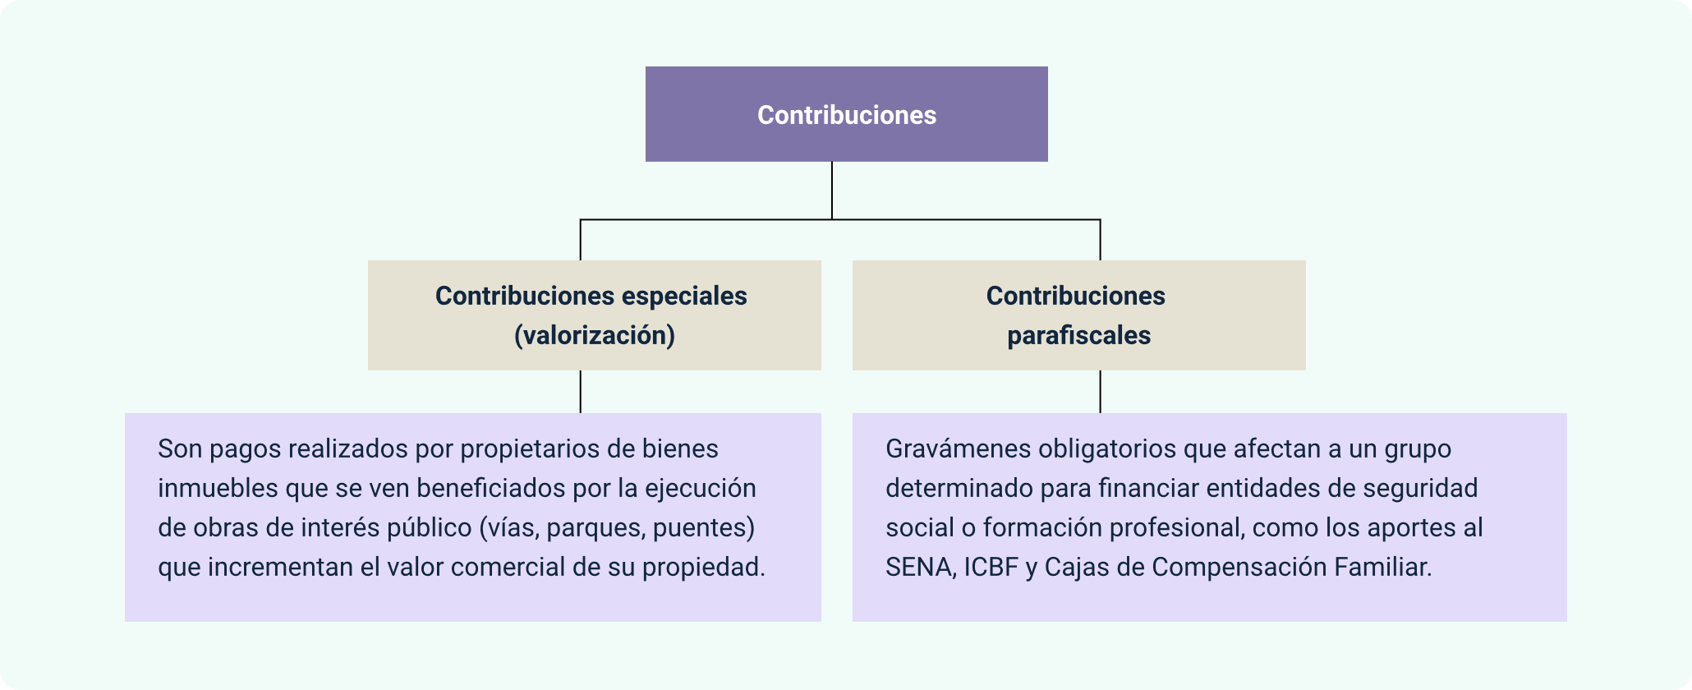
Las contribuciones son tributos cuya obligación nace de la obtención de beneficios particulares derivados de la inversión estatal o de la pertenencia a un sector socioeconómico específico. A diferencia de los impuestos, su obligatoriedad es de nivel medio, ya que el pago está condicionado a la existencia de una mejora o beneficio real para el sujeto pasivo.
Por su parte, las tasas representan la compensación económica que los ciudadanos pagan al Estado por la prestación de un servicio público individualizado o por el uso de un bien de dominio público.
- Tasas

Para comprender las diferencias operativas entre estos dos tributos y facilitar su identificación en el ejercicio profesional, se expone la siguiente tabla:
- Comparativa técnica entre contribuciones y tasas
Elemento | Contribuciones | Tasas
Hecho generador | Obtención de beneficios por inversión estatal. | Prestación de un servicio estatal directo.
Obligatoriedad | Media (vinculada al beneficio). | Baja (vinculada al uso del servicio).
Contraprestación | Beneficio recibido (mejora de activos). | Servicio prestado (uso de infraestructura).
Ejemplos | Valorización, aportes SENA/ICBF. | Peajes, tasas por documentos, peajes.
En el siguiente video se desarrollará un ejercicio práctico sobre contribuciones y tasas, desde su clasificación, con base en los hechos económicos generados.
- Ejercicio práctico de tasas y contribuciones

Enlace de reproducción del video

transcripción del video. Ejercicio práctico de tasas y contribuciones
El video explica, por medio de un ejemplo práctico, que los pagos que una empresa realiza al Estado no son todos iguales, ya que cada uno tiene una finalidad y una naturaleza distinta. Para mostrarlo, presenta tres situaciones relacionadas con una empresa de transporte y, a partir de ellas, enseña cómo diferenciar entre tasa, contribución parafiscal y contribución especial.
Primero, expone el caso del pago en un peaje por transitar en una vía nacional y lo identifica como una tasa, porque corresponde al uso directo de un servicio. Luego presenta el pago mensual al SENA y lo clasifica como una contribución parafiscal, ya que esos recursos se destinan a la formación de trabajadores de un sector específico. Después explica el pago por la pavimentación de la calle donde se encuentra la bodega de la empresa, señalando que se trata de una contribución especial, debido a que la obra pública genera un beneficio directo al incrementar el valor de la propiedad.
En conclusión, el video enseña que para distinguir estos pagos es necesario identificar el beneficio que recibe la empresa, ya sea por un servicio directo, por el apoyo a un sector económico o por la valorización derivada de una obra pública.

Diferencias o similitudes entre impuesto, tasa y contribución. Para profundizar en estas diferencias con ejemplos aplicados a la realidad contable del país, sugiere acceder al video.

- Diferencias o similitudes entre impuesto, tasa y contribución

Enlace de reproducción del video
Síntesis del video. Diferencias o similitudes entre impuesto, tasa y contribución
El video explica que impuesto, tasa y contribución son figuras que pertenecen al grupo de los tributos, por lo que tienen en común que son obligaciones económicas establecidas por el Estado para obtener recursos y cumplir fines públicos. La diferencia central que desarrolla el video es que el impuesto se paga de manera obligatoria sin que exista una contraprestación directa e inmediata a favor del contribuyente; la tasa se paga como retribución por un servicio específico prestado por el Estado o por el uso de un bien o actividad administrativa; y la contribución se cobra cuando una obra, servicio o actividad estatal genera un beneficio particular para un grupo o sector determinado. En conjunto, el video enseña que la similitud entre los tres conceptos está en que todos son tributos exigidos por el Estado, pero su diferencia está en la causa del cobro y en la relación que existe entre el pago realizado y el beneficio recibido por el contribuyente.

Clasificación de contribuyentes y regímenes
Las tasas son tributos asociados al uso de servicios públicos o bienes del Estado. Su pago depende de la decisión del ciudadano de utilizar el servicio.
Las tasas corresponden a pagos que los ciudadanos realizan al Estado cuando utilizan un servicio público específico o acceden a un bien de uso público. A diferencia de los impuestos, su obligatoriedad surge únicamente cuando el usuario decide emplear dicho servicio.
Ejemplos de tasas incluyen peajes, tasas aeroportuarias, derechos administrativos y pagos por licencias o certificaciones, que compensan al Estado por servicios prestados directamente al usuario.

Regímenes tributarios: ordinario, especial y simplificado (simple)
El sistema tributario colombiano establece diferentes regímenes fiscales que determinan la forma en que los contribuyentes deben cumplir sus obligaciones tributarias. Entre los principales se encuentran el régimen ordinario, el régimen especial y el régimen simple de tributación, cada uno con características, requisitos y beneficios específicos según el tipo de contribuyente y su actividad económica.
Estos regímenes permiten organizar el cumplimiento fiscal de manera acorde con la naturaleza jurídica y la capacidad económica de las personas naturales y jurídicas y se explican en la siguiente sección:
- Régimen ordinario. Es el sistema general aplicable a la mayoría de sociedades y personas naturales. En este modelo, el impuesto de renta se calcula sobre la utilidad neta, restando costos y gastos de los ingresos. Requiere contabilidad detallada y soportes adecuados para validar las deducciones ante la administración fiscal.
- Régimen especial. El régimen especial aplica a entidades sin ánimo de lucro como fundaciones o corporaciones. Sus excedentes pueden estar exentos de renta si se reinvierten en su objeto social, bajo control y actualización permanente ante la DIAN.
- Régimen simplificado. El Régimen Simple de Tributación (RST) es un sistema opcional para pequeños y medianos empresarios que unifica impuestos como renta, IVA e ICA en un solo pago, simplificando el cumplimiento tributario.
Con el objetivo de afincar estos conceptos, mediante la posterior tabla se resumen las diferencias operativas y sustanciales entre los regímenes:
- Comparativa técnica de los regímenes fiscales vigentes
Categoría | Régimen ordinario | Régimen simple (RST) | Régimen especial (RTE)
Base gravable | Utilidad fiscal (Ingresos - Costos - Gastos). | Ingresos brutos sin deducciones. | Excedente neto reinvertido.
Tarifa de renta | 35 % general (Jurídicas). | Tarifas reducidas por actividad. | 20 % o exenta si cumple fines sociales.
Periodicidad IVA | Bimestral o cuatrimestral. | Anual con pagos bimestrales. | Según actividad económica.
Obligación formal | Contabilidad completa y retenciones. | Simplificada, sin retenciones propias. | Memoria económica y registro web.
La elección del régimen debe basarse en un análisis financiero previo que considere el margen de utilidad y la estructura de costos de la entidad.

Categorización: personas naturales, pequeños comerciantes y otras figuras
En este pódcast se explicarán las principales obligaciones tributarias de personas naturales y jurídicas en Colombia, así como los impuestos y responsabilidades fiscales que deben cumplir según su actividad económica.
Transcripción pódcast. Tipos de contribuyentes en Colombia
Hombre: bienvenidos, hoy vamos a poner en orden el tablero tributario en Colombia.
Normalmente, cuando escuchamos la palabra contribuyente, lo primero que se nos viene a la cabeza son las grandes empresas o las multinacionales.

Mujer: pero la realidad es muy diferente: en ese grupo entramos casi todos, desde el profesional independiente hasta quien tiene su propio negocio.
La clave está en saber en qué categoría se encuentra cada uno para no llevarse sorpresas.
Hombre: vamos paso a paso. Empecemos por las personas naturales. Básicamente, hablamos de cualquier ciudadano, cualquier persona que, con su propio nombre y cédula, trabaje, comercie o tenga bienes a su nombre.
Mujer: pero no todas las personas naturales deben declarar renta. Existen unos topes de ingresos y de patrimonio que se deben revisar.
Hombre: si se superan esos topes, se debe cumplir con la obligación de declarar.
Para esto se usa un sistema que organiza los ingresos según su origen: si vienen del trabajo, de una pensión o de un arriendo.
Mujer: es como si la plata estuviera repartida en varios bolsillos, y la DIAN mira cada bolsillo por separado para sacar la cuenta. Ese es el famoso sistema cedular.
Hombre: claro, si el negocio crece y las ventas pasan de ese tope que pone la ley, la cosa cambia. Ahí es cuando se da el salto y se vuelve responsable del IVA.
Mujer: pero no hay por qué asustarse. En la práctica, esto significa que ya no solo se declara por las ganancias, sino que ahora también se cobra y reporta ese impuesto.
Hombre: ahora sí, pongamos toda la carne en el asador: las personas jurídicas. Aquí ya no hablamos de don Pedro o doña María, sino de las empresas como tal, como las SAS o las sociedades limitadas. Estas tienen su propio nombre, su propio NIT y pueden firmar contratos por sí solas.
Mujer: básicamente, son empresas que funcionan de forma independiente a sus dueños. Tienen su propia vida legal y, por supuesto, sus condiciones son otras.
Hombre: muy distintas.
Por ejemplo, estas empresas suelen pagar una tarifa fija de renta sobre sus utilidades. Además, por el solo hecho de existir, ya son agentes de retención.
Mujer: esto significa que cada vez que le pagan a un proveedor, deben retener una parte de ese dinero como anticipo de impuestos para la DIAN.
Es un trabajo de organización financiera que exige mucho orden.
Hombre: también deben responder por impuestos locales, como el impuesto de industria y comercio, o el impuesto de avisos y tableros si tienen publicidad en la calle.
Mujer: hay grupos que se deben mirar con más detalle, como los pequeños comerciantes. Ellos están en ese límite entre la informalidad y las ganas de legalizarse.
Hombre: el sistema tiene sus topes, y muchos creen que mientras no los superen no tienen obligaciones, pero la realidad es que al cruzar esa línea el negocio deja de ser invisible y empieza a jugar en las ligas mayores.
Mujer: por eso, antes de sacar cuentas, lo primero es tener claro qué terreno está pisando su negocio. Así se garantiza que crezca con todas las de la ley y se previenen sanciones por no llevar contabilidad o por omitir la facturación electrónica.
Hombre: al final, tener a la mano facturas, certificados, extractos y el calendario tributario es la mejor manera de proteger su bolsillo y evitar sanciones.
Mujer: recuerden que entender quién es quién y saber dónde está parado su negocio ante la DIAN es lo que le permite crecer con pasos firmes.
Gracias por acompañarnos. Nos encontramos en el próximo episodio.
Luego del anterior pódcast, mediante tabla se expone resumidamente los impuestos más representativos que cada tipo de persona debe considerar en su planeación fiscal para el año 2026.
- Comparativa de tributos según el tipo de sujeto pasivo
Tributo | Persona natural | Persona jurídica | Observación técnica
Renta | Sistema cedular (Tarifa progresiva). | Tarifa fija (35 % general). | Grava la utilidad o incremento patrimonial.
IVA | Solo si supera topes de ingresos. | Generalmente obligatoria. | Impuesto indirecto al consumo.
ICA | Si ejerce actividad comercial. | Obligatorio por presencia local. | Impuesto municipal o distrital.
Retención | Solo bajo topes de ley. | Agente retenedor obligatorio. | Es un anticipo del impuesto de renta.
Patrimonio | Si supera montos de riqueza neta. | Solo en casos específicos de reforma. | Grava la posesión de activos.

La clasificación correcta del sujeto pasivo asegura que los formularios electrónicos y la información exógena coincidan con la realidad económica reportada. A continuación, se presenta un ejercicio práctico que permite aplicar los conceptos estudiados sobre clasificación de contribuyentes y obligaciones tributarias según la naturaleza jurídica y actividad económica.
- Ejercicio práctico de clasificación de contribuyentes y obligaciones tributarias

Enlace de reproducción del video
Transcripción del video. Ejercicio práctico de clasificación de contribuyentes y obligaciones tributarias
En el ámbito contable y financiero, conocer el tipo de contribuyente es fundamental para cumplir correctamente las obligaciones tributarias.
En este video aplicaremos lo aprendido en el curso mediante un ejercicio práctico y sencillo.
Juan es un contador independiente que trabaja por su cuenta y tiene ingresos anuales de 120 millones de pesos.
Al trabajar a título personal, Juan es lo que en Colombia llamamos una persona natural.
Junto a Juan, también tenemos a Contadores Asociados S.A.S., una empresa legalmente constituida como sociedad por acciones simplificada, con ingresos de 500 millones de pesos al año.
Al estar registrada como sociedad, esta empresa es una persona jurídica.
Ahora vamos con las preguntas;
Primero: ¿quién debe usar el sistema de cedulación para declarar su renta?
El sistema de cedulación clasifica las rentas según su origen y aplica únicamente a las personas naturales. Por eso, Juan debe usarlo. En cambio, Contadores Asociados S.A.S., al ser persona jurídica, liquida su renta bajo reglas diferentes.
Pasemos a la segunda pregunta: ¿quién es agente de retención en la fuente?
Por regla general, las personas jurídicas están obligadas a retener parte del pago cuando realizan compras o contratan servicios. Entonces, Contadores Asociados S.A.S. sí es agente de retención.
Juan, como persona natural, no tiene esa obligación de manera general.
Ahora la tercera pregunta: ¿qué impuesto municipal deben tener en cuenta si ambos tienen oficina en Neiva?
Si Juan y Contadores Asociados S.A.S. desarrollan su actividad económica en esa ciudad, los dos deben considerar el Impuesto de Industria y Comercio, conocido como el ICA.
Este tributo lo cobran los municipios por el ejercicio de actividades comerciales, industriales o de servicios.
Resumamos las respuestas:
Uno, Juan debe usar el sistema de cedulación porque es persona natural.
Dos, Contadores Asociados S.A.S. es el agente de retención en la fuente porque es persona jurídica.
Y tres, tanto Juan como la empresa deben considerar el ICA si operan en Neiva.
Y así, con un caso sencillo, podemos identificar las diferencias tributarias entre una persona natural y una persona jurídica.

Cronograma y cumplimiento legal
La gestión tributaria en Colombia requiere una coordinación precisa entre los procesos contables y los plazos establecidos por la ley. El calendario tributario no es solo un listado de fechas, sino una herramienta estratégica que permite prever salidas de efectivo y asegurar la presentación oportuna de los reportes. Su cumplimiento protege la reputación de la organización ante la administración fiscal y evitar sanciones que afecten los recursos destinados a la inversión. Por ello, es fundamental integrar este cronograma al ciclo de cierres contables y organizar la información con anticipación. En este apartado se revisan los plazos tributarios para 2026 y las implicaciones legales de incumplirlos (Jaramillo, 2021).
En esta parte se revisará conceptualmente qué es el calendario tributario, plazos por impuestos y otros aspectos para tener en cuenta.

Calendario tributario y plazos por impuesto
En este apartado se analizará de manera conceptual qué es el calendario tributario, los plazos por impuestos y otros aspectos fundamentales.
- ¿Qué es el calendario tributario? Es el decreto que el Gobierno Nacional expide cada año para establecer las fechas límite de declaración y pago de los impuestos administrados por la autoridad fiscal. Esto permite organizar los vencimientos. Planificar las obligaciones fiscales y evitar sanciones e intereses de mora.
- Norma que regula los plazos (Decreto 2229 de 2023). Modifica el Decreto Único Reglamentario 1625 de 2016, el cual establece fechas de vencimiento, organización por últimos dígitos del NIT y diferenciación de tipos de contribuyentes.
- Principales impuestos incluidos. El calendario tributario fija plazos para el impuesto sobre la renta, el impuesto sobre las ventas (IVA), el reporte de la información exógena, los activos en el exterior y el régimen simple de tributación.
- Clasificación de contribuyentes. El calendario tributario establece plazos diferenciados según el tipo de contribuyente. Para las personas naturales, las fechas de declaración se determinan de acuerdo con su nivel de ingresos y patrimonio. En el caso de las personas jurídicas, como empresas y sociedades, se fijan vencimientos específicos. Por su parte, los grandes contribuyentes cuentan con plazos particulares que incluyen pagos anticipados y fechas especiales de cumplimiento.
- Organización de los vencimientos. Los plazos se determinan según los últimos dígitos del NIT.
- Ejemplo de organización de los vencimientos tributarios
Últimos dígitos | Fecha de vencimiento
01 – 02 | Fecha 1
03 – 04 | Fecha 2
05 – 06 | Fecha 3
- Impuestos territoriales. Además de los impuestos nacionales, los municipios establecen sus propios plazos para el impuesto predial y el impuesto de industria y comercio (ICA).
Para realizar una excelente planificación financiera de los tributos y evitar sanciones, es necesario integrar calendarios nacionales y locales.
https://www.dian.gov.co/Paginas/CalendarioTributario.aspx

Gestión de la información y soportes documentales
Este tema explica de manera aplicada la gestión de la información tributaria y la construcción del expediente documental que respalda las obligaciones fiscales. Destaca que esta gestión conecta los hechos económicos reales con lo declarado ante la autoridad fiscal y garantiza la trazabilidad de la información mediante documentos verificables. Asimismo, resalta la importancia de recolectar, organizar, validar, proteger y conservar los soportes por un mínimo de cinco años, asegurando que estén disponibles para la administración tributaria cuando sean requeridos.
La gestión de la información y la conservación de los soportes documentales son fundamentales no solo para garantizar la trazabilidad y verificación de los datos, sino también por las siguientes cuatro razones:
- Exactitud y coherencia. Una declaración se alimenta de múltiples fuentes (empleadores, bancos, pagadores, clientes, plataformas, proveedores, entidades públicas). Sin un método, son frecuentes los errores de duplicar, omitir o clasificar mal información.
- Soportabilidad y trazabilidad. Toda cifra declarada debe poder explicarse con evidencia. Esto se traduce en una regla práctica: no se registra un valor en declaración sin saber de qué documento sale y dónde se archiva.
- Cumplimiento normativo. Existe deber de conservación de documentos, informaciones y pruebas por un mínimo de cinco años (con el conteo señalado).
- Seguridad y protección de datos. La información tributaria contiene datos personales y financieros. Por eso, el manejo del expediente debe alinearse con el régimen de protección de datos personales (principios de finalidad, seguridad, acceso restringido, entre otros). (Congreso de la República de Colombia, 2012).
A continuación, se presenta el recorrido completo de la información tributaria, desde su identificación hasta su conservación:
- Identificar obligación y periodo.
- Definir fuentes de datos y soportes.
- Recolectar (dirigido, no indiscriminado).
- Clasificar y nombrar (carpeta tributaria).
- Verificar y conciliar (control de calidad).
- Trazar soporte + dato declarado (matriz).
- Presentar / reportar (cuando corresponda).
- Conservar y proteger (archivo + seguridad).

Fuentes de información tributaria ¿de dónde salen los datos que luego se declaran?
Una declaración o reporte se alimenta de dos grandes fuentes:
- Información propia del contribuyente. Soportes generados o recibidos por el contribuyente (contratos, extractos, certificaciones, facturas/documentos equivalentes, certificaciones de saldos, soportes de pago, inventarios, actas, etc.).
- Información de terceros y del ecosistema electrónico. Información reportada por agentes externos (empleadores, entidades financieras, pagadores, proveedores) y por el sistema de facturación electrónica y documentos asociados (cuando aplique).
Respecto a la información de terceros, en algunos casos la DIAN presenta herramientas como declaración sugerida, que orienta el diligenciamiento con datos disponibles para el contribuyente.
Principio operativo: la información “precargada” o “sugerida” es un insumo de revisión; la responsabilidad del contenido final recae en el contribuyente y debe sustentarse con su expediente.
Para identificar claramente cada fuente de información, cuáles son los soportes y qué control básico debe aplicarse antes de usarlos en un formulario o reporte, lo invitamos a explorar la siguiente tabla:
- Fuentes de información tributaria y soportes asociados
Fuente de información | Ejemplos de soportes habituales | Riesgo frecuente | Control básico recomendado
Empleadores / pagadores | Certificados, comprobantes de pago, certificaciones | Periodo equivocado, datos incompletos | Validar año/periodo y titularidad
Entidades financieras | Extractos, certificaciones de saldos, certificados de rendimientos | Duplicidad por múltiples cuentas | Consolidar y deduplicar por periodo
Proveedores | Factura/documento equivalente, soportes de pago | Soporte no idóneo para costo/deducción | Verificar tipo y requisitos del soporte
Operaciones con no obligados a facturar | Documento soporte elaborado por el adquirente | Falta de numeración/estructura | Confirmar lineamientos DIAN para documento soporte
Nómina (cuando aplique) | Documento soporte de nómina electrónica (obligados) | No transmisión/validación | Confirmar validación y archivo de soporte
DIAN / portal transaccional | Declaración sugerida, constancias, borradores | Confiar sin conciliar | Conciliar contra expediente propio

¿Qué son soportes documentales en materia fiscal?
Los soportes documentales son evidencias que prueban hechos económicos y su tratamiento tributario. En términos simples: son la prueba de que algo ocurrió (por ejemplo, un ingreso o una compra) y de que el valor registrado es correcto (por ejemplo, el saldo de una deuda al 31 de diciembre).
Para formar al aprendiz con una visión aplicable a distintos perfiles, conviene agrupar soportes por lo que prueban:
- Identificación y perfil tributario. Incluye RUT, responsabilidades, actividad económica, datos de contacto. La DIAN publica guías y recursos de inscripción y actualización del RUT, que se recomienda usar como material de apoyo en el tema. (DIAN, s.f.).
- Ingresos. Certificados, contratos, extractos, comprobantes de pago, reportes de plataformas, facturas o documentos equivalentes según aplique.
- Retenciones, autorretenciones y anticipos. Certificados y constancias de retención practicada, soportes de pagos anticipados, recibos de pago.
- Costos, deducciones e impuestos descontables (cuando aplique). La procedencia de costos, deducciones e impuestos descontables depende del tipo de soporte documental. Según el artículo 771-2 del Estatuto Tributario, estos deben respaldarse con facturas, documentos equivalentes o soportes válidos, incluyendo documentos soporte para operaciones con no obligados a facturar y registros del sistema de facturación electrónica.
- Patrimonio y pasivos (cierre a 31 de diciembre). Soportes de bienes (inmuebles, vehículos, inversiones, cuentas) y deudas (certificados de saldo, extractos, obligaciones). La enseñanza aquí se centra en el “corte anual”: todo soporte debe mostrar fecha y saldo a 31 de diciembre.
- Evidencias de cumplimiento. Borradores, versión presentada, constancia de presentación, soportes de pago.
La siguiente tabla presenta, de manera organizada, los diferentes soportes documentales según el rubro que respaldan, como ingresos, retenciones, costos o deducciones, patrimonio y pasivos. Se invita al aprendiz a revisarla por filas: primero identificar el rubro, luego reconocer los soportes principales y complementarios, y finalmente analizar las observaciones que orientan la verificación del periodo, la titularidad y el cumplimiento de los requisitos.
- Mapa transversal de soportes documentales por rubro tributario
Rubro en declaración / reporte | Qué debe probar | Soporte principal típico | Soporte complementario | Observación didáctica
Ingresos | Origen y valor | Certificados / facturas / documentos equivalentes | Extractos, comprobantes, contratos | Confirmar periodo y pagador
Retenciones | Valor retenido y agente retenedor | Certificado o constancia | Extractos, comprobantes | Evita perder saldos a favor
Costos / deducciones | Procedencia y requisitos | Factura / documento equivalente / documento soporte no obligados | Comprobantes de pago, contrato | Revisar requisitos del 771-2 y marco DIAN
Nómina (cuando aplique) | Devengos / deducciones y soporte fiscal | Documento soporte de nómina electrónica (si aplica al obligado) | Reportes internos, comprobantes | DIAN lo reconoce como soporte fiscal idóneo tras validación
Patrimonio | Existencia y valor del bien | Escritura / tarjeta de propiedad / certificados | Avalúos, extractos, certificaciones | Hacer corte a 31 de diciembre
Pasivos | Existencia y saldo | Certificación de deuda / extracto | Contrato de crédito, pagaré | Evitar registrar pasivos sin respaldo
Presentación | Cumplimiento formal | PDF declarado + constancia | Recibo de pago | Cerrar expediente del periodo

Arquitectura del expediente tributario (carpeta tributaria)
Una buena práctica formativa es exigir que el aprendiz construya una carpeta tributaria (digital y/o física) por periodo (año gravable o bimestre/mensual según obligación). El objetivo no es acumular archivos; es garantizar que cualquier cifra se encuentre en menos de dos minutos.
Para conocer cómo se debe una carpeta tributaria por un periodo grabable, se dará un ejemplo de la estructura sugerida de carpeta para un expediente digital.

- Ejemplo de estructura sugerida de carpeta digital
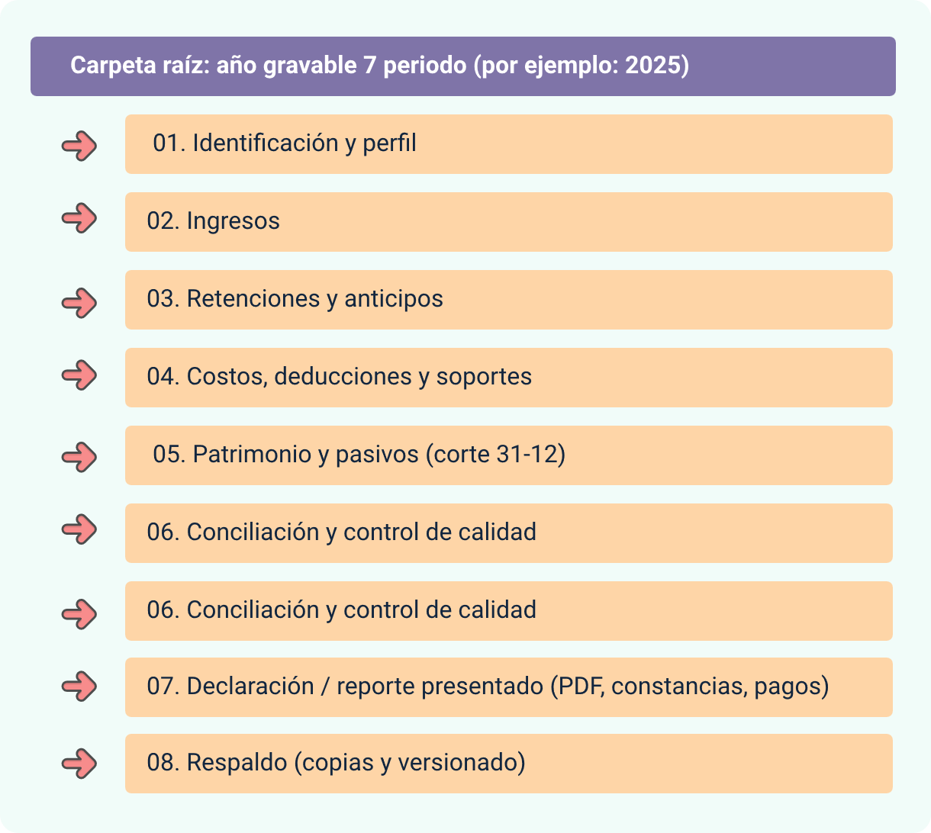
En Colombia, el sistema de facturación electrónica y documentos relacionados incorpora soportes que, cuando cumplen requisitos técnicos y de validación, tienen efectos en la procedencia de costos, deducciones e impuestos descontables (cuando aplique). En particular se tienen:
- Documento soporte en adquisiciones a no obligados a expedir factura. El adquirente lo elabora para soportar costos, deducciones o impuestos descontables, con numeración autorizada por la DIAN.
- Documentos equivalentes electrónicos. Otorgan al adquirente derecho a costos y deducciones en renta (y a impuestos descontables en IVA cuando aplique), siempre que cumplan condiciones técnicas.
- Documento soporte de pago de nómina electrónica. Es soporte fiscal de costos y deducciones derivados de pagos de nómina (y efectos en IVA cuando aplique), conforme a la descripción DIAN, sujeto a generación y validación.
Para que se reconozca el soporte de nómina electrónica como documento fiscal y se entienda qué debe conservar, se presenta la siguiente figura:
- Ejemplo de soporte electrónico de pago de nómina electrónica
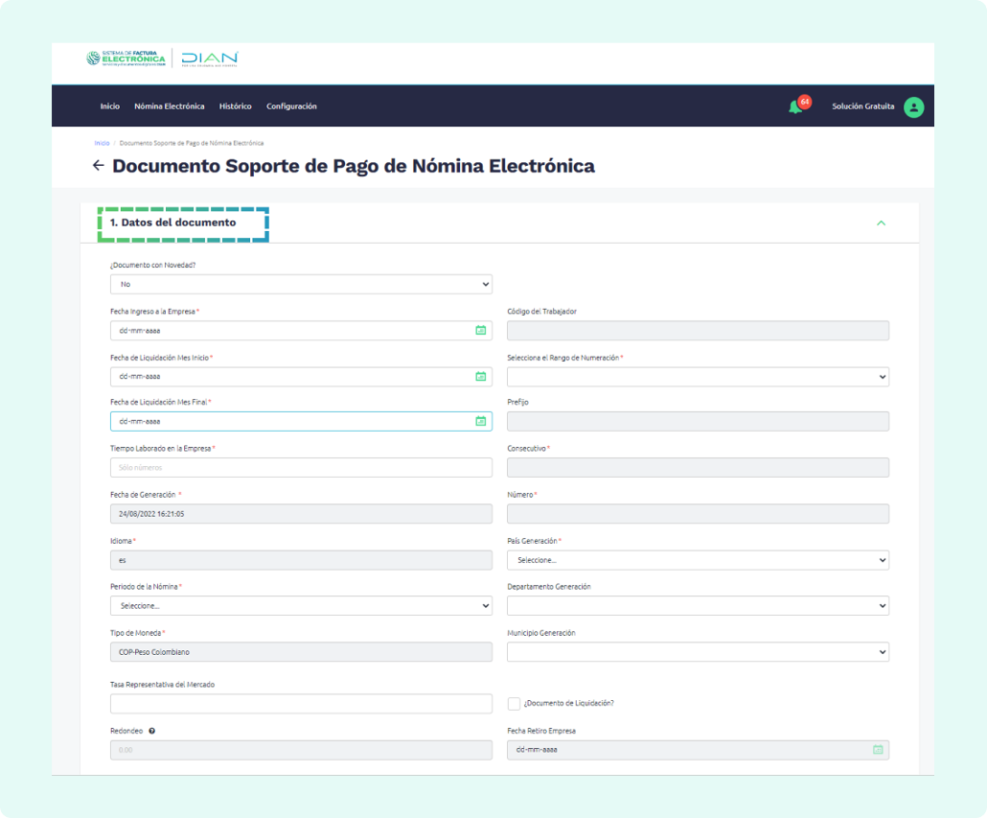
Nota. DIAN, “Documento Soporte de Pago de Nómina Electrónica” y material Abecé de nómina electrónica. (DIAN).

Control de calidad: verificación, conciliación y custodia de información
Verificar no es “mirar por encima”; es aplicar un control mínimo a cada soporte para decidir si es utilizable. Este control se enseña como una lista de preguntas:
- ¿Corresponde al periodo (año gravable o periodo) que se va a declarar?
- ¿Corresponde al contribuyente (titularidad correcta)? ¿Está completo y legible?
- ¿Sus valores concilian con otros soportes (por ejemplo, extractos vs certificaciones)?
- ¿Para soportar costos, deducciones o IVA, el documento utilizado es el adecuado (factura, documento equivalente o documento soporte) y cumple con los requisitos establecidos?
La conciliación consiste en comparar la información del expediente con otras fuentes para identificar y explicar posibles diferencias, registrándolas en un papel de trabajo. Además, es fundamental verificar la calidad y validez de los soportes documentales que integran el expediente, para lo cual se presenta la siguiente lista de control:
- Lista de verificación de calidad de soportes
Criterio | Pregunta de verificación | Respuesta (Sí/No) | Evidencia / nota
Periodo | ¿El soporte corresponde al año/periodo a declarar? | - | -
Titularidad | ¿Identifica correctamente al contribuyente? | - | -
Integridad | ¿Está completo y legible? | - | -
Consistencia | ¿Concilia con extractos/otros soportes? | - | -
Tipo de soporte | ¿Es factura / documento equivalente / documento soporte / nomina electrónica (si aplica)? | - | -
Archivo | ¿Quedó en carpeta correcta con nombre estándar? | - | -
El Estatuto Tributario establece que los documentos del expediente deben conservarse por un mínimo de cinco años, contados desde el 1 de enero del año siguiente a su elaboración, expedición o recibo, y mantenerse disponibles para cuando la DIAN los requiera en procesos de control. Sobre el particular, se concluye:
- El expediente del año gravable se cierra con todo el archivo documental, que incluye soportes, matriz de control, conciliaciones y evidencias de presentación y pago, no únicamente con el PDF de la declaración presentada.
- La gestión digital de soportes se sustenta en el marco de mensajes de datos y firmas digitales, útil para comprender por qué un expediente electrónico bien administrado puede conservar integridad y valor probatorio.
- El expediente tributario contiene datos personales y financieros, por lo que debe custodiarse aplicando medidas de seguridad como acceso restringido, contraseñas, respaldo y control en el manejo y eliminación de la información.

Métodos de liquidación y herramientas de cálculo
Este tema explica el proceso técnico para elaborar las declaraciones tributarias, enfocándose en el cálculo del impuesto: depuración de la base gravable, determinación del impuesto y aplicación de retenciones y anticipos hasta obtener el saldo final. Este procedimiento sigue la secuencia establecida en el Estatuto Tributario y su reglamentación. Además, considera las normas vigentes, como el Decreto 1625 de 2016, el Decreto 2229 de 2023, el calendario tributario DIAN 2026 y los cambios introducidos por la Ley 2277 de 2022.
Mediante la siguiente tabla se relaciona la normatividad de referencia a consultar para realizar la liquidación y cálculo de los impuestos:
- Normatividad de referencia para métodos de liquidación y cálculo
Tema del capítulo | Norma o fuente orientadora | Qué regula en el cálculo
Plazos y calendario | Decreto 2229 de 2023 y Calendario DIAN 2026 | Cómo se determinan vencimientos; fechas aplicables 2026 para AG 2025
Residencia fiscal | Art. 10 E.T. (criterio 183 días/365 y reglas asociadas) | Define alcance de ingresos/patrimonio y ruta del formulario
Sujeción al impuesto | Arts. 7 y 9 E.T. | Personas naturales y sucesiones ilíquidas sometidas al impuesto; alcances residentes/no residentes
Depuración base (renta líquida) | Art. 26 E.T. | Secuencia: ingresos → ingresos netos → renta bruta → renta líquida → renta gravable
Determinación cedular y pérdidas por cédula | Art. 330 E.T. (y reglas de compensación dentro de la cédula) | Depuración por cédulas y compensación de pérdidas dentro de la misma cédula
Rentas exentas y límites cédula general | Ley 2277 de 2022 (modificaciones en cédulas y límites) | Límites y reglas de depuración aplicables al AG 2025
Retención en la fuente | Arts. 365 y 367 E.T. (finalidad y naturaleza de anticipo) | Retención como mecanismo de recaudo anticipado
IVA (hecho generador) | Art. 420 E.T. | Hechos sobre los que recae el IVA
Obligación de llevar contabilidad | DIAN (responsabilidad 42, art. 19 C. de Co., art. 772 E.T.) | Diferencias metodológicas para papeles de trabajo y soportes
Formularios e instructivos | Repositorio DIAN y guías de diligenciamiento 210/110 | Orientación de diligenciamiento y recursos oficiales

Depuración y determinación del impuesto: ingresos, costos, deducciones, beneficios, pérdidas, retenciones y anticipo
La depuración del impuesto sobre la renta parte de los ingresos y conduce a la renta líquida gravable, siguiendo la secuencia establecida en el artículo 26 del Estatuto Tributario y considerando las excepciones según el tipo de contribuyente. Para llevar a cabo este proceso, se debe tener en cuenta:
- Determinación de ingresos (criterio de inclusión en el año gravable). Para liquidar correctamente, el aprendiz debe identificar cuándo se incluye un ingreso en el año gravable. El Estatuto Tributario diferencia el tratamiento según se esté o no obligado a llevar contabilidad, con reglas de realización de ingresos que impactan el periodo fiscal en el que se declaran.
- Costos y deducciones: criterios de procedencia y depuración. En esta etapa se enseña a diferenciar el rol de los costos (para obtener renta bruta) y de las deducciones (para obtener renta líquida), siguiendo el orden de depuración. Para deducciones por expensas necesarias, el artículo 107 del Estatuto Tributario establece los criterios de causalidad, necesidad y proporcionalidad, aplicados con criterio comercial y con límites legales. Adicionalmente, la procedencia fiscal depende del soporte idóneo cuando sea exigible (factura/documento equivalente y reglas de soporte), por lo cual debe mantenerse coherencia con lo trabajado en el tema 2.
- Beneficios: rentas exentas e ingresos no constitutivos. Este subtema desarrolla el tratamiento de beneficios fiscales y su ubicación correcta en la depuración (según el régimen aplicable). En personas naturales residentes bajo el sistema cedular, la depuración de la cédula general y el límite de rentas exentas y deducciones imputables se regulan en el artículo 336 del Estatuto Tributario (con modificaciones introducidas por reformas, según el año gravable).
- Pérdidas fiscales y compensación de ejercicios anteriores. El tratamiento de pérdidas depende del tipo de contribuyente y del sistema aplicable. Para sociedades, el artículo 147 del Estatuto Tributario regula la compensación de pérdidas fiscales con rentas líquidas ordinarias en periodos siguientes, bajo condiciones. Para personas naturales, la compensación se aborda según la estructura del sistema aplicable (por ejemplo, lógica cedular), asegurando trazabilidad del saldo y su imputación.
- Retenciones en la fuente e imputación en la liquidación. La retención en la fuente se explica como mecanismo de recaudo anticipado. El Estatuto Tributario establece su finalidad y habilitación general, lo que se traduce en la práctica en dos tareas: verificar el valor retenido y aplicarlo correctamente para determinar el saldo final (pagar o a favor).
- Anticipo del impuesto sobre la renta. Se enseña el anticipo como un pago anticipado calculado en la declaración, conforme a las reglas del artículo 807 del Estatuto Tributario (porcentajes progresivos y reglas de cálculo).
- Resultado final. Impuesto neto y saldo (pagar o a favor). Se integra la base gravable con la tarifa aplicable para obtener el impuesto, y luego se imputan retenciones y anticipo para llegar al saldo final. Este resultado es el que posteriormente se diligencia en el formulario correspondiente.
Para conocer la secuencia a realizar en una depuración para calcular el impuesto sobre la renta, se invita a explorar la siguiente figura:
- Secuencia general de depuración de renta (artículo 26 E.T.)
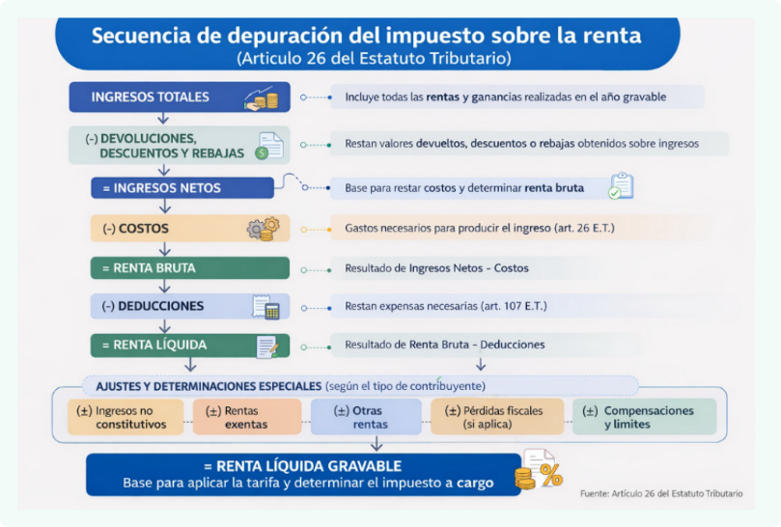

Herramientas de cálculo
Este numeral desarrolla el uso de herramientas informáticas para transformar la depuración del numeral 3.1 en una liquidación verificable, minimizando errores. Aquí el aprendiz aprende a construir modelos de cálculo, parametrizar normas (UVT, tarifas, topes), aplicar validaciones, generar alertas y dejar evidencia de revisión. La lógica de depuración se apoya en el artículo 26 del Estatuto Tributario, que estructura el cálculo desde ingresos hasta renta líquida gravable.
En el ambiente real, el cálculo tributario se apoya en tres niveles de herramientas:
Hojas de cálculo (Excel u hoja equivalente). Sirven para consolidar rubros, aplicar fórmulas, controlar consistencia, parametrizar y simular escenarios.
- Herramientas oficiales DIAN (cuando apliquen). Ejemplo: Programa Ayuda Renta como apoyo para el diligenciamiento del Formulario 210 en personas naturales residentes no obligadas a llevar contabilidad. La DIAN lo describe como una herramienta gratuita en Excel para facilitar el diligenciamiento.
- Prevalidadores DIAN (cuando existan anexos técnicos). Se usan para generar archivos técnicos (por ejemplo, XML) cuando la obligación lo exige (conciliación fiscal u otros anexos).

Diseño del módulo de cálculo: estructura de una planilla
El diseño del modelo de cálculo en Excel organiza la información tributaria mediante hojas estructuradas que permiten registrar datos, aplicar fórmulas y validar resultados para determinar el impuesto con claridad y control. Los pasos son:
Paso 1. Crear el libro y las pestañas.
- Libro excel y pestañas.
Paso 2. Pestaña parámetros: registra variables que no deben digitarse repetidamente.
- Pestaña parámetros

Paso 3. Pestañas de rubros (entradas con control): En “Ingresos”, “Costos y deducciones”, “Beneficios” y “Retenciones”, se trabaja con tablas (Insertar > Tabla) y se definen columnas estándar.
- Pestaña parámetros
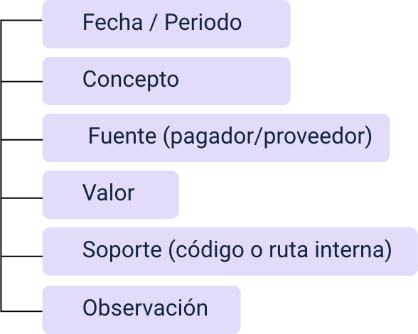
Paso 4. Pestaña “resultado”. Es la depuración que se realiza con base en el art. 26 del Estatuto Tributario.
Paso 5. Pestaña “Control”. Este tablero responde: “¿El cálculo es consistente?” sin volver a revisar todo a mano.
Para realizar las validaciones, lo invitamos a conocer el siguiente ejemplo:

- Tablero de validación en Excel
Validación | Descripción | Estado | Pestaña
Periodo del año gravable | Verificar que todas las filas usen el año gravable indicado (2025). | OK | Verificar en Ingresos, Costos, Beneficios y Retenciones.
Duplicidad de ingresos | Revisar si se repite el mismo ingreso (pagador y valor) más de una vez. | Revisar | Revisar en Ingresos
Conciliación de totales | Validar que la suma final coincida con el resumen del Resultado. | OK | Verificar en Resultado
Revisión de límites | Confirmar que los beneficios no excedan el tope permitido. | Revisar | Verificar en Beneficios
Conciliación de retenciones | Validar retenciones calculadas contra certificados en soportes. | OK | Verificar en Retenciones
Anticipo por historial | Revisar si el porcentaje del anticipo es el correcto (tercer año: 75 %). | Revisar | Revisar en Anticipo
En este tema se estudió la depuración del impuesto, se usaron hojas de cálculo para parametrizar variables, consolidar información y aplicar controles. Los valores pueden trasladarse al formulario, dando paso al siguiente subtema, que es el diligenciamiento y presentación de la declaración.

Paso a paso general para elaborar declaraciones de renta
El cumplimiento tributario se concreta cuando la declaración se presenta ante la DIAN y, si corresponde, se realiza el pago dentro del plazo. Este tema integra el cálculo del impuesto con el proceso operativo de presentación y pago digital, permitiendo un cumplimiento oportuno, verificable y aplicable a distintos tipos de contribuyentes.
La ruta general para la elaboración de una declaración de renta se explica secuencialmente en el siguiente esquema:
- Ruta para la elaboración de una declaración de renta
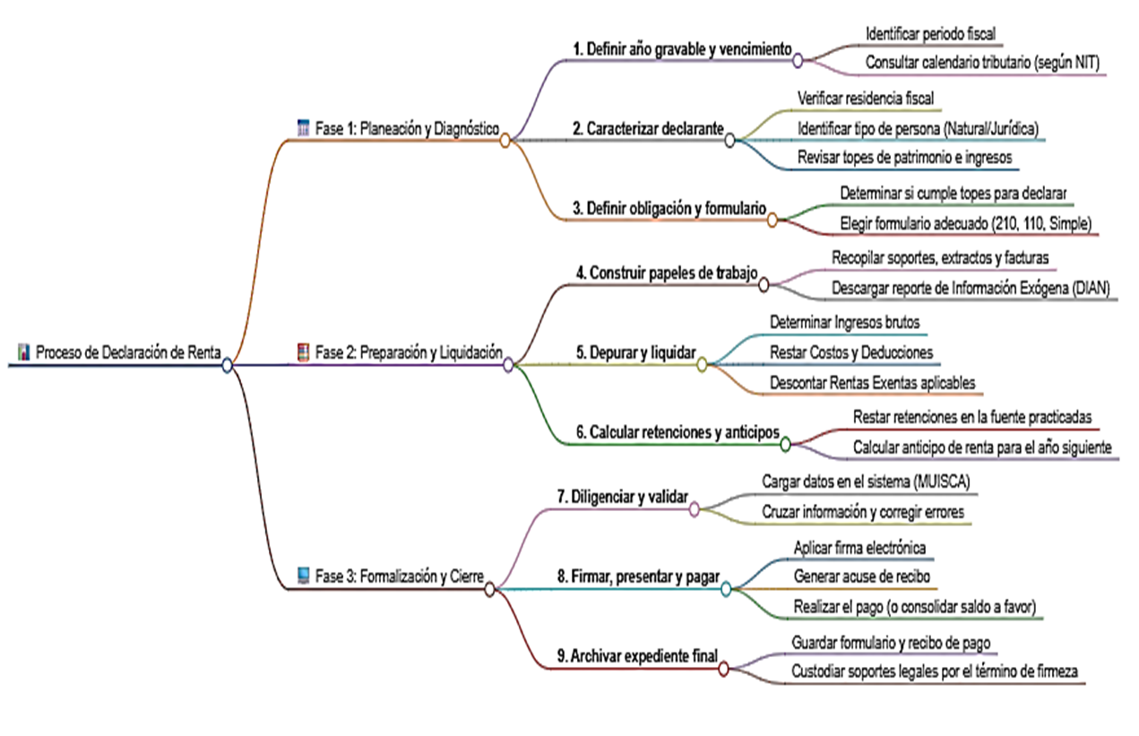
Antes de elaborar la declaración de renta, se debe identificar el año gravable, verificar la residencia fiscal, determinar la obligación de declarar y el formulario correspondiente, y preparar los papeles de trabajo para asegurar un proceso ordenado, conforme a la normativa de la DIAN. Los pasos se detallan en el siguiente apartado.

Paso 1: definir año gravable y ubicar vencimientos
Antes de calcular el impuesto, se debe identificar el año gravable y la fecha de vencimiento. Para el AG 2025, los plazos de declaración en 2026 van del 12 de agosto al 26 de octubre, según los dos últimos dígitos del NIT.
- Calendario tributario DIAN 2026
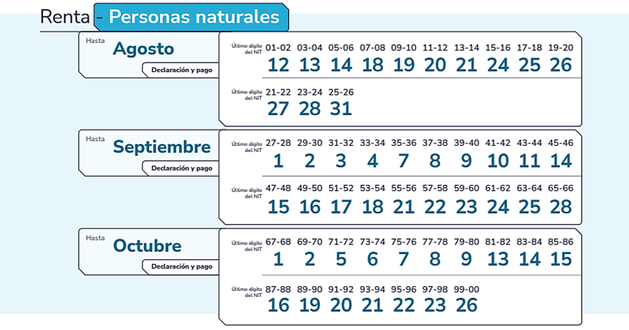

Paso 2: determinar la condición de residencia fiscal del declarante en Colombia
La residencia fiscal determina qué ingresos y patrimonio deben declararse y el formulario a utilizar. Según el artículo 10 del Estatuto Tributario, se considera residente quien permanezca en Colombia más de 183 días en un período de 365 días. Los residentes declaran rentas y patrimonio nacional y extranjero; los no residentes solo los de fuente nacional.
- Residencia fiscal y alcance de lo declarado (residente vs no residente)
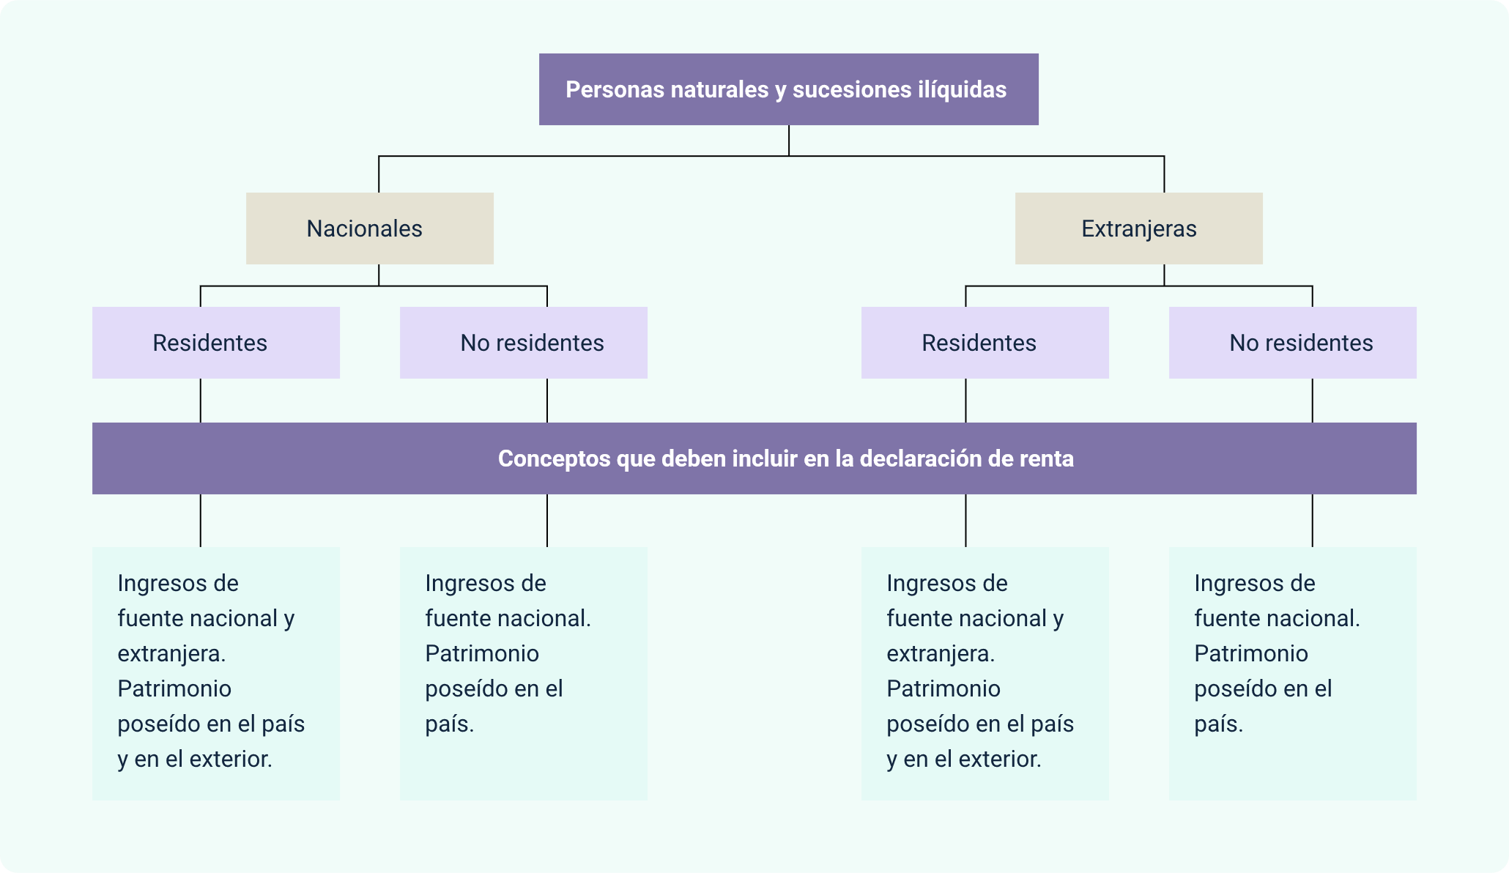

Paso 3: revisar si la persona natural o entidad califica como contribuyente del impuesto sobre la renta y definir el formulario
Las personas naturales y sucesiones ilíquidas están sujetas al impuesto sobre la renta. Para su liquidación, se debe identificar el tipo de declarante, su régimen y si está obligado a llevar contabilidad, debido a que, esto afecta el método de cálculo, los formularios y los soportes requeridos. Esto se presenta en la siguiente figura:

- Decisión de formulario de renta y conciliación fiscal en personas naturales
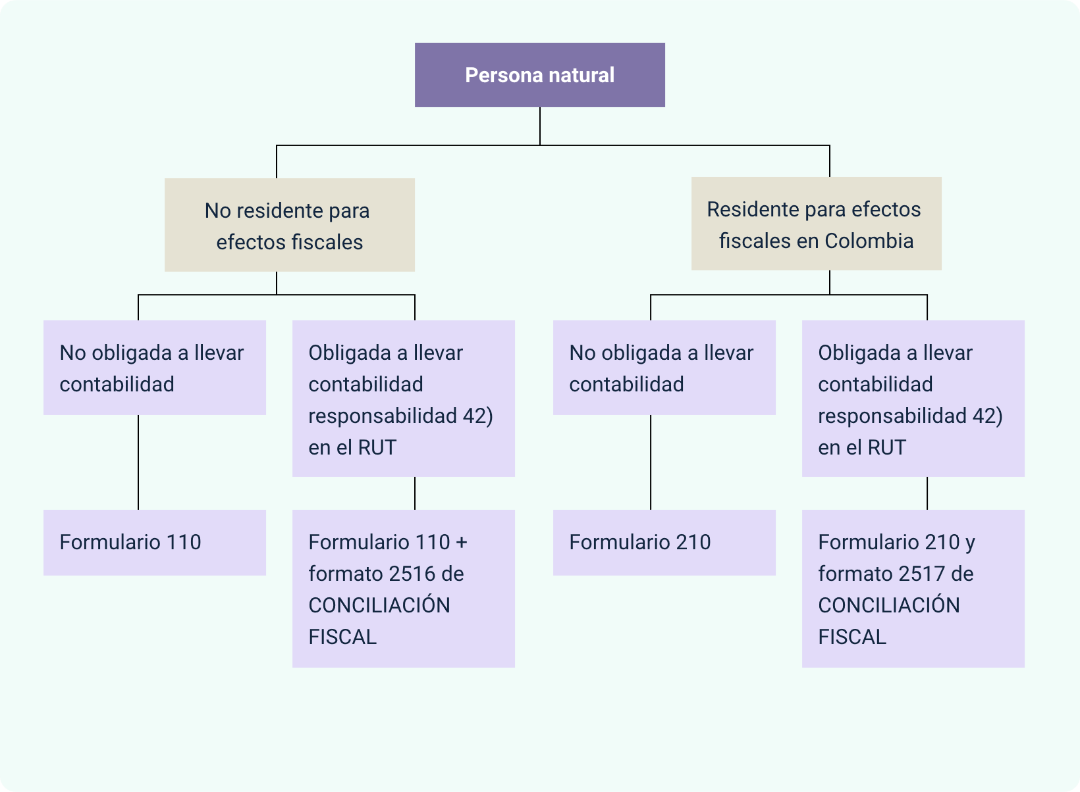
La obligación de declarar renta se define según la residencia fiscal y el tipo de contribuyente, asignando el Formulario 110 a personas jurídicas y naturales no residentes, y el Formulario 210 a personas naturales residentes. Las personas naturales y sucesiones ilíquidas deben presentar esta declaración si cumplen con:
- Calidad frente al IVA. En el 2025 haya actuado como responsable de IVA.
- Patrimonio bruto al 31 de diciembre de 2025. Superior a $224.096.000 (4.500 UVT).
- Ingresos brutos en 2025. Iguales o superiores a $69.719.000 (1.400 UVT).
- Consumos mediante tarjeta de crédito en 2025. Superiores a $69.719.000 (1.400 UVT).
- Compras y consumos totales en 2025. Superiores a $69.719.000 (1.400 UVT).
- Consignaciones bancarias recibidas, depósitos e inversiones financieras en 2025. Superiores a $69.719.000 (1.400 UVT).
La residencia fiscal y la obligación de llevar o no contabilidad son dos factores determinantes para elegir en cuál formulario debe presentarse la declaración de renta. En esta sección se conocerá el formulario 210 para la declaración de renta de personas naturales y el formulario 110 para la declaración de renta de personas jurídicas.

Formulario 210 para la declaración de renta de personas naturales
El 14 de marzo de 2024, mediante la Resolución 000044, la DIAN estableció el nuevo Formulario 210 para presentar virtualmente la declaración de renta de personas naturales y sucesiones ilíquidas residentes desde el año gravable 2023 en adelante, incorporando ajustes para aplicar los cambios introducidos por la Ley 2277 de 2022 y reglamentados posteriormente por los decretos 1103 y 2231 de 2023.
Para diligenciar el formulario 210 se deben tener en cuentas estos aspectos:

- Detalles a tener en cuenta en formulario 210
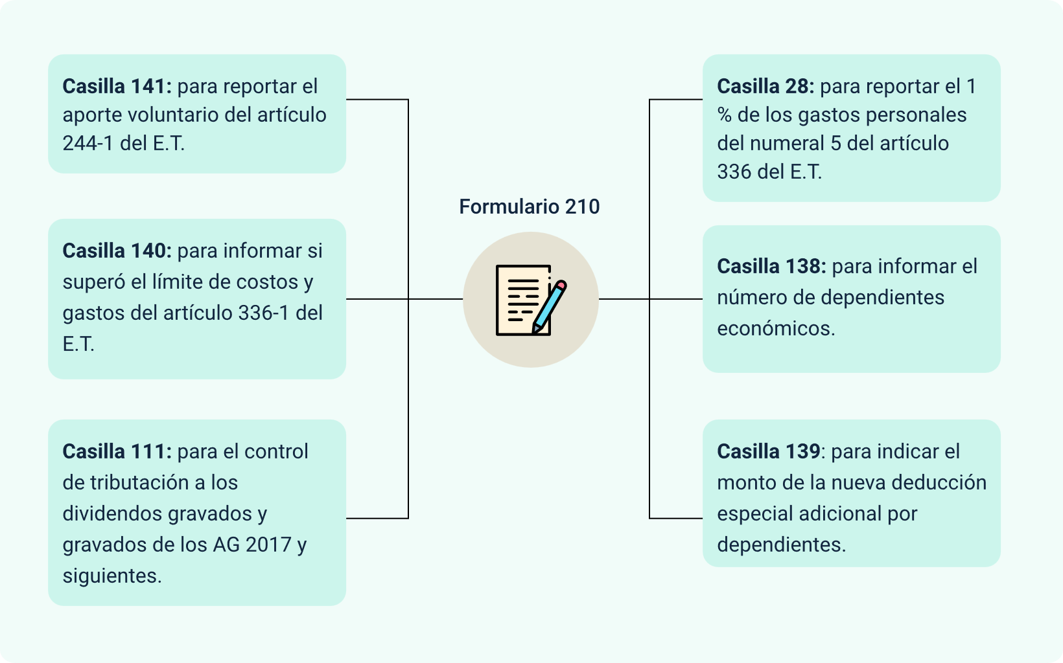
El 31 de julio de 2024, la DIAN ajustó el instructivo del Formulario 210 (Resolución 000120), precisando ingresos de la cédula general para calcular el límite del 40% con tope de 1.340 UVT. Seguidamente, se comparte figura del formulario:
- Formulario 210
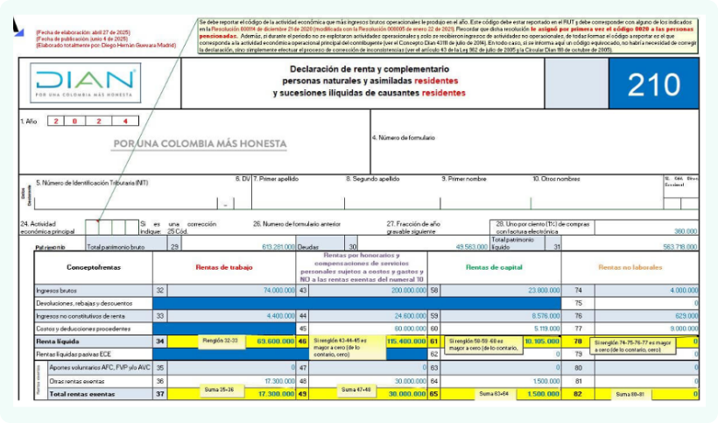

Formulario 110 para la declaración de renta de personas jurídicas
El Formulario 110 es la declaración del impuesto sobre la renta utilizada principalmente por personas jurídicas y asimiladas, así como por personas naturales no residentes, sucesiones ilíquidas de no residentes y entidades que declaran ingresos y patrimonio. Debe presentarse virtualmente ante la DIAN mediante usuario registrado y firma electrónica autorizada; de lo contrario, se considera no presentada.
A continuación, se presenta una figura del formulario 110 con el objetivo de ubicar los campos principales de identificación en el encabezado:
- Formulario 110
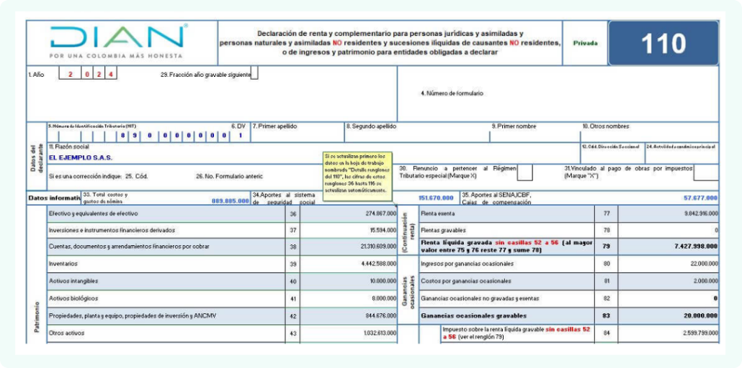
Existen formularios tributarios para obligaciones específicas como IVA, retención en la fuente, impuesto al consumo, activos en el exterior, régimen SIMPLE o patrimonio. Antes de diligenciarlos, es necesario verificar en el RUT la clasificación del contribuyente. Estos son:
- Formulario 110 (declaración de renta). Se utiliza para declarar renta de personas jurídicas y asimiladas.
- Formato 2516 (reporte de conciliación fiscal). Se presenta como anexo cuando el declarante debe elaborar conciliación fiscal y está asociado a declaraciones que se presentan con Formulario 11.
- Formulario 210 (declaración de renta). Se utiliza para declarar renta de personas naturales y asimiladas residentes, especialmente no obligadas a llevar contabilidad.
- Formato 2517 (reporte de conciliación fiscal). Se presenta como anexo al Formulario 210 cuando la persona natural residente está obligada a llevar contabilidad y debe reportar conciliación fiscal.
- Formulario 160 (declaración anual de activos en el exterior). Se presenta cuando el contribuyente (persona natural o jurídica) está obligado a declarar activos poseídos en el exterior, según los criterios aplicables.
- Formulario 220 y formato 2276 (certificado de ingresos y retenciones). Documento usado por empleadores/pagadores para certificar ingresos y retenciones por rentas de trabajo (salarios y pensiones); se usa como soporte para elaborar la declaración (no es una declaración del contribuyente).
- Formulario 2593 (recibo de pago del anticipo bimestral del SIMPLE). Se utiliza para pagar el anticipo del Régimen Simple de Tributación en los periodos bimestrales.
- Formulario 260 (declaración anual consolidada del SIMPLE). Lo presentan contribuyentes inscritos en el Régimen Simple (personas naturales o jurídicas).
- Formulario 260 (declaración anual consolidada del SIMPLE). Lo presentan contribuyentes inscritos en el Régimen Simple (personas naturales o jurídicas).
- Formulario 310 (declaración del impuesto nacional al consumo). Se usa por responsables del INC (según actividad) para declarar este impuesto en el periodo aplicable.
- Formulario 350 (declaración de retención en la fuente). Se usa por agentes de retención para declarar y pagar retenciones practicadas (renta, IVA, timbre, entre otras) en el periodo correspondiente.
- Formulario 420 (declaración del impuesto al patrimonio). Se utiliza por contribuyentes obligados a declarar este impuesto cuando se encuentre vigente y aplique a su condición y patrimonio.

Paso 4: construir papeles de trabajo para la liquidación.
El aprendiz prepara hojas de cálculo para consolidar valores por rubro y dejar trazabilidad: ingresos por fuente, devoluciones y descuentos, costos imputables, deducciones, rentas exentas y beneficios aplicables, retenciones, anticipos y saldos. Este paso es donde se “traduce” el expediente a números auditables antes de llevarlos al formulario.
Para continuar con el proceso es de vital importancia realizar la verificación del cumplimiento de los requisitos previos de declaración de renta. Estos son:
- Inscripción en el RUT. Todas las personas naturales que deban declarar renta deben realizar inscripción en el RUT, haciendo figurar en este la responsabilidad 05 - “Régimen ordinario”, a más tardar el día del vencimiento del plazo para declarar. No hacerlo acarrea sanción.
- Usuario en el MUISCA. Se debe realizar registro en MUISCA y habilitar la cuenta accediendo al portal transaccional. Los pasos para crear una cuenta son:
- Paso 1. Para crear una cuenta de usuario es necesario que el contribuyente se encuentre inscrito en el RUT.
- Paso 2. Posteriormente, es necesario ingresar al portal de la Dian, escoger la pestaña superior “Transaccional” y, dentro de esa, la opción “Usuario nuevo”.
- Paso 3. Luego, deberá digitar su número de cédula y fecha de expedición.
- Paso 4. Después de dar clic en “Habilitar mi cuenta”, el sistema le permitirá crear una contraseña de usuario.
- Paso 5. La próxima vez que ingrese al portal deberá acceder a la pestaña “Transaccional”, y luego escoger la opción “Usuario registrado”.
- Firma electrónica. El trámite de firma electrónica puede realizarse en línea por contribuyentes inscritos en el RUT. Permite autenticar documentos y trámites ante la DIAN, tiene vigencia de tres años y puede renovarse siguiendo el procedimiento establecido. Los pasos para habilitar y generar la firma son:
- Paso 1. Ingresar como “Usuario registrado a nombre propio” en el portal Muisca de la Dian.
- Paso 2. En el menú principal seleccionar la opción “Gestionar mi firma electrónica” y dar clic en “Generar firma electrónica”.
- Paso 3. Verificar los datos del usuario que realizará la gestión de la firma electrónica, los cuales han sido registrados en su RUT, y dar clic en “Continuar”.
- Paso 4. Digitar la clave dinámica generada por el sistema, la cual será enviada al correo electrónico de contribuyentes con copia a la DIAN.
- Paso 5. Posteriormente, leer y aceptar el acuerdo de firma electrónica, para luego crear la clave que se asignará al instrumento de firma electrónica.

Paso 5: aplicar el método de depuración y determinar la base gravable
El método general de depuración, establecido en el artículo 26 del Estatuto Tributario, determina la renta líquida gravable partiendo de los ingresos del período. A estos se restan devoluciones, costos y deducciones, obteniendo así la renta líquida sobre la cual se aplican las tarifas del impuesto.

Paso 6: calcular retenciones, IVA y anticipos (según corresponda al declarante)
En renta, la retención en la fuente opera como un mecanismo de recaudo anticipado; el Estatuto Tributario permite establecer retenciones para facilitar el recaudo y define su finalidad de recaudo gradual dentro del mismo ejercicio. En este paso se describirán los aspectos más relevantes:
- Retención en la fuente. La retención en la fuente funciona como un mecanismo de recaudo anticipado del impuesto.
- IVA. El IVA se genera por hechos como venta de bienes, prestación de servicios e importaciones.
- Anticipo de renta. El anticipo de renta se calcula sobre el impuesto neto del año declarado.
- Porcentajes del anticipo. Porcentajes del anticipo: 25 % primer año, 50 % segundo y 75 % desde el tercero.

Paso 7: diligenciar, validar y presentar con herramientas tecnológicas
Para personas naturales residentes, la DIAN ofrece guías, borradores en el portal y herramientas como Ayuda Renta para apoyar el diligenciamiento del Formulario 210. Este programa orienta el cálculo del impuesto, pero no reemplaza el análisis del contribuyente ni el cumplimiento de las normas vigentes.
Para iniciar el diligenciamiento del Formulario 210 en la plataforma MUISCA de la DIAN, una vez tenga lista la información y los soportes, siga estos pasos:
- Ingrese al sitio oficial de la DIAN. Página web de la DIAN: muisca.dian.gov.co
- Ubique la parte transaccional. Ubique la opción o pestaña “Transaccional” y seleccione “Usuario Registrado”.
- Ingrese al usuario MUISCA. Elija el ingreso “A nombre propio” (cuando el trámite lo realiza el mismo contribuyente).

D. Realice autenticación de datos
Realice la autenticación diligenciando los datos solicitados:
- Tipo de documento.
- Número de documento.
- Contraseña de acceso.

Paso 8: firmar, presentar y pagar la declaración
Este paso se realiza una vez finalizado el diligenciamiento y la revisión de la declaración, siempre dentro del plazo establecido en el calendario tributario definido por el Decreto 2229 de 2023. El procedimiento para seguir es:

Alistamiento previo
- Verificar que el contribuyente tenga acceso al portal transaccional de la DIAN como usuario registrado.
- Confirmar que la firma electrónica esté activa y vigente (vigencia de tres años).
- Si hay saldo a pagar, definir previamente el medio de pago correspondiente.

Firmar (en servicios digitales DIAN)
- Ingresar al portal de la DIAN en la opción Transaccional, seleccionar Usuario registrado y autenticarse a nombre propio.
- Ubicar la declaración preparada y firmarla con firma electrónica.
- Guardar el PDF de la declaración firmada como soporte del trámite.

Presentar (radicar la declaración)
- Tras firmar la declaración, seleccione presentar para que el sistema la registre oficialmente.
- Descargue y archive la constancia de presentación.
- Para no residentes y sucesiones de no residentes, la DIAN exige presentación digital con firma electrónica; de lo contrario, se considera no presentada.

Pagar (si hay saldo a pagar)
- Si la declaración genera saldo a pagar, se debe generar el Formulario 490 para realizar el pago en línea o en un banco autorizado.
- Si no hay saldo a pagar, no se diligencia recibo.
- Guardar el soporte de pago junto con la declaración y la constancia de presentación.

Paso 9: archivar expediente final
Cierre del expediente del periodo: consiste en actualizar la carpeta tributaria con la declaración presentada (PDF), la constancia de presentación, Formulario 490 (si aplica) y el soporte de pago (si aplica); dejando control de versiones (borrador vs presentado).
Este tema cierra la fase operativa del cumplimiento tributario, destacando que la obligación se acredita con evidencias: declaración presentada, constancia y soporte de pago. Además, el aprendiz adquiere competencias para interpretar normas, organizar información, liquidar correctamente y presentar declaraciones con respaldo documental.

Síntesis
A continuación, se presenta una síntesis de la temática estudiada en el componente formativo:
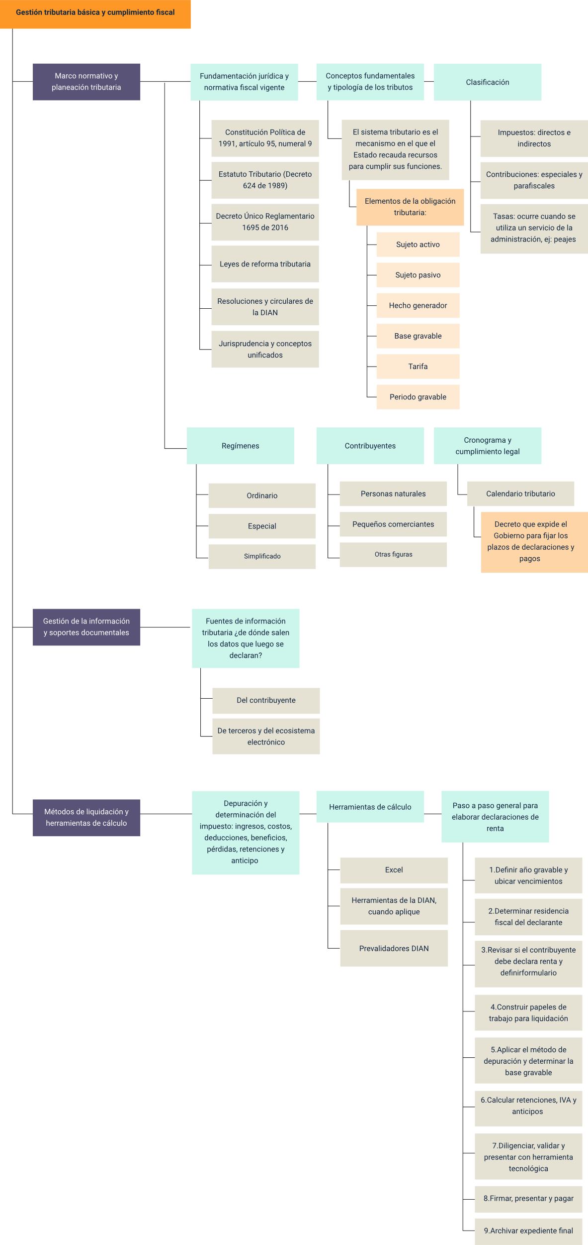

Glosario
Anticipo del impuesto sobre la renta: pago anticipado del impuesto de renta del año siguiente, calculado en la declaración del período actual conforme a lo establecido en el artículo 807 del Estatuto Tributario. Su objetivo es facilitar el recaudo gradual del impuesto.
Año gravable: periodo fiscal (generalmente anual) al que corresponden los ingresos, costos, deducciones y demás hechos económicos que se reportan en la declaración.
Base gravable: valor económico sobre el cual se aplica la tarifa del tributo, obtenido después de realizar las depuraciones permitidas por la norma, como costos, deducciones y beneficios tributarios.
Calendario tributario: instrumento normativo expedido anualmente por el Gobierno Nacional que establece los plazos oficiales para declarar y pagar los impuestos administrados por la DIAN, organizados generalmente según los últimos dígitos del NIT.
Conciliación fiscal: proceso de control que explica y justifica las diferencias entre la información contable y fiscal, obligatorio para ciertos contribuyentes mediante los formatos 2516 o 2517, según corresponda.
Contribuyente: persona natural, jurídica o entidad que, por la realización de un hecho generador previsto en la ley, adquiere la obligación de cumplir deberes formales y sustanciales frente a la administración tributaria.
Costos: erogaciones directamente relacionadas con la obtención de ingresos, necesarias para determinar la renta bruta y cuya procedencia fiscal depende del cumplimiento de requisitos legales y de soporte.
Declaración tributaria: documento formal mediante el cual el contribuyente informa a la DIAN los hechos económicos ocurridos durante un período gravable, con base en los cuales se determina el impuesto a cargo, el saldo a pagar o el saldo a favor.
Deducciones: gastos necesarios, proporcionales y causales relacionadas con la actividad productora de renta, que la ley autoriza restar de la renta bruta para determinar la renta líquida.
Depuración del impuesto: proceso secuencial definido en el artículo 26 del Estatuto Tributario mediante el cual se determina la renta líquida gravable, partiendo de los ingresos y restando costos, deducciones y beneficios permitidos.
Documento soporte: soporte fiscal que respalda costos, deducciones o impuestos descontables en operaciones realizadas con sujetos no obligados a expedir factura, elaborado conforme a los lineamientos técnicos de la DIAN.
Expediente tributario: conjunto organizado de documentos físicos o digitales que respaldan una declaración tributaria, incluyendo soportes, papeles de trabajo, conciliaciones, declaraciones presentadas y comprobantes de pago.
Formulario tributario: formato oficial establecido por la DIAN para la declaración de impuestos, como el Formulario 210 para personas naturales residentes o el Formulario 110 para personas jurídicas y otros contribuyentes.
Hecho generador: situación, acto o evento definido por la ley cuya realización da origen a la obligación tributaria, como la obtención de ingresos, la venta de bienes o la prestación de servicios.
Impuesto: tributo obligatorio exigido por el Estado sin una contraprestación directa, destinado a financiar el gasto público, como el impuesto sobre la renta o el IVA.
Ingreso: incremento económico susceptible de producir aumento patrimonial para el contribuyente, que debe ser reconocido y declarado conforme a las reglas de realización establecidas por la normativa tributaria.
Régimen tributario: sistema que determina la forma de cumplimiento de las obligaciones fiscales de un contribuyente, como el régimen ordinario, el régimen especial o el régimen simple de tributación.
Renta líquida gravable: resultado final de la depuración del impuesto sobre la renta, luego de restar costos, deducciones y beneficios permitidos, base sobre la cual se aplica la tarifa para calcular el impuesto a cargo.
Residencia fiscal: condición jurídica que determina el alcance de los ingresos y el patrimonio a declarar, definida principalmente por la permanencia en Colombia por más de 183 días dentro de un período de 365 días, según el artículo 10 del Estatuto Tributario.
Retención en la fuente: mecanismo de recaudo anticipado del impuesto, mediante el cual un agente retenedor descuenta un porcentaje del pago realizado al contribuyente y lo consigna a favor de la DIAN.
Soportes documentales: evidencias que demuestran la ocurrencia de los hechos económicos y la procedencia de los valores declarados, tales como facturas, certificaciones, extractos bancarios, contratos y comprobantes de pago.

Referencias bibliográficas
Actualicese.com. (2025). Declaración de renta de personas naturales paso a paso.
https://actualicese.com/declaracion-de-renta-personas-naturales/?srsltid=AfmBOorFSe40k8ix7Kp_rWFhLDbtxUqA2BS78kj4jJTKlPEv7UtCMrlc
Angulo, R. (2023). El impuesto de renta y complementarios: Análisis integral. Bogotá, Colombia: Nueva Legislación.
Congreso de la República de Colombia. (2012). LEY ESTATUTARIA 1581 "Por la cual se dictan disposiciones generales para la protección de datos personales.".
Congreso de la República de Colombia. (2022). Ley 2277 de 2022: Por medio de la cual se adopta una reforma tributaria para la igualdad y la justicia social. Diario Oficial No. 52.247.
Congreso de la República de Colombia. (1989). Decreto 624 "Por el cual se expide el Estatuto Tributario de los Impuestos Administrados por la Dirección General de Impuestos Nacionales". Diario Oficial No. 38.756.
Constitución Política de Colombia [Const]. (1191). Constitución Política de Colombia [Const]. Legis Editores.
Constitución Política de Colombia [Const] Artículos 338 y 363. (1991). Bogotá: Legis Editores.
DIAN. (2020). Compilación Jurídica DIAN. OFICIO 232 DE 2020.
https://normograma.dian.gov.co/dian/compilacion/docs/oficio_dian_0232_2020.htm?utm
DIAN. (s.f.). Calendario Tributario.
https://www.dian.gov.co/Calendarios/Calendario_Tributario_2026.pdf?utm
DIAN. (s.f.). Dirección de Impuestos y Aduanas Nacionales.
https://www.dian.gov.co/impuestos/personas/Renta-Personas-Naturales-AG-2020/Paginas/Eres-residente-en-Colombia-para-efectos-tributarios.aspx?utm
DIAN. (s.f.). Documento Soporte.
https://www.dian.gov.co/impuestos/Paginas/Sistema-de-Factura-Electronica/Documento-Soporte-Adquisiciones-No-Obligados.aspx?utm
DIAN. (s.f.). Documento Soporte de Pago Nómina Electrónica.
https://www.dian.gov.co/impuestos/Paginas/Sistema-de-Factura-Electronica/Documento-Soporte-de-Pago-de-Nomina-Electronica.aspx?utm_source
DIAN. (s.f.). Registro Único Tributario.
https://www.dian.gov.co/impuestos/RUT/Paginas/Inscripcion-y-actualizacion-RUT.aspx
Dirección de Impuestos y Aduanas Nacionales [DIAN]. (2024). Doctrina y conceptos unificados sobre procedimiento tributario. Bogotá, Colombia: Imprenta Nacional de Colombia.
Dirección de Impuestos y Aduanas Nacionales. (2024). Conceptos unificados sobre procedimiento y régimen sancionatorio. Bogotá: Imprenta Nacional de Colombia.
Insignares, S. (2020). Teoría general del tributo: Un análisis desde la perspectiva colombiana. Barranquilla, Colombia: Editorial Universidad del Norte.
Jaramillo, S. (2021). Planeación tributaria: Estrategias para el cumplimiento fiscal en Colombia. Bogotá: Legis.
Micrositio DIAN. (s.f.). ¿Cómo presentar la declaración de manera virtual?
https://micrositios.dian.gov.co/renta-personas-naturales-ag-2022/como-presentar-la-declaracion-de-manera-virtual/
Ministerio de Comercio, Industria y Turismo. (2023). Guía técnica sobre convenios para evitar la doble imposición en Colombia. Bogotá, Colombia: Publicaciones Mincomercio.
Ministerio de Hacienda y Crédito Público. (2016). Decreto 1625 "Por medio del cual se expide el Decreto Único Reglamentario en materia tributaria". Diario Oficial No. 50.023.
Ministerio de Hacienda y Crédito Público. (2019). Decreto 1468 de 2019 Reglamentación del Régimen Simple. Bogotá, Colombia.
Ministerio de Hacienda y Crédito Público. (2016). Decreto 1625 "Por medio del cual se expide el Decreto Único Reglamentario en materia tributaria". Diario Oficial No. 50.023.
Ministerio de Hacienda y Crédito Público. (2019). Decreto 1468 de 2019 Reglamentación del Régimen Simple. Bogotá, Colombia.
Presidencia de la República de Colombia. (2023). Decreto 2229 "Por el cual se fijan los lugares y plazos para la presentación de las declaraciones tributarias y el pago de los impuestos". Diario Oficial No. 52.617.
Presidente de la República de Colombia. (2023). Decreto 2229 de 2023: Por el cual se fijan los plazos para declarar y pagar los impuestos administrados por la DIAN para el año 2026. Bogotá, Colombia: Diario Oficial No. 51.234.
Siemprealdia.co. (17 de Febrero de 2026). Topes para declarar renta 2026: Personas naturales obligadas a declarar renta por el año gravable 2025.
https://siemprealdia.co/colombia/impuestos/personas-naturales-obligadas-a-declarar-renta/

Créditos
Nombre | Cargo | Centro de Formación y Regional
Claudia Johanna Gómez Pérez | Profesional 06. Responsable Ecosistema Virtual de Recursos Educativos Digitales | Centro Agroturístico - Regional Santander
Olga Constanza Bermúdez Jaimes | Responsable de línea de producción Huila | Dirección General
Dania Aurelia Rueda Guanaro | Experta temática | Centro Agroempresarial y Desarrollo Pecuario - Regional Huila
Paula Marcela Vidal Quintero | Evaluadora instruccional | Centro Agroempresarial y Desarrollo Pecuario - Regional Huila
Carlos Julian Ramirez Benitez | Diseñador de contenidos digitales | Centro Agroempresarial y Desarrollo Pecuario - Regional Huila
Cristian Fernando Martínez Sánchez | Desarrollador full stack | Centro Agroempresarial y Desarrollo Pecuario - Regional Huila
Juan Pablo Rojas Polania | Animador y productor audiovisual | Centro Agroempresarial y Desarrollo Pecuario - Regional Huila
Carlos Eduardo Garavito Parada | Animador y productor audiovisual | Centro Agroempresarial y Desarrollo Pecuario - Regional Huila
Maria Carolina Tamayo Lopez | Locución | Centro Agroempresarial y Desarrollo Pecuario - Regional Huila
German Acosta Ramos | Locución | Centro Agroempresarial y Desarrollo Pecuario - Regional Huila
Fabio Armando Ortiz Reyes | Locución | Centro Agroempresarial y Desarrollo Pecuario - Regional Huila
Ricardo Oliveros Zambrano | Validador de recursos educativos digitales | Centro Agroempresarial y Desarrollo Pecuario - Regional Huila
Aixa Natalia Sendoya Fernández | Validador de recursos educativos digitales | Centro Agroempresarial y Desarrollo Pecuario - Regional Huila
Daniel Ricardo Mutis Gómez | Evaluador para contenidos inclusivos y accesibles | Centro Agroempresarial y Desarrollo Pecuario - Regional Huila
Anyerson Wilfredo Pizo Ossa | Evaluador para contenidos inclusivos y accesibles | Centro Agroempresarial y Desarrollo Pecuario - Regional Huila

